
«АВЕРС»

Автоматизированная
информационно-аналитическая система
«АВЕРС: УПРАВЛЕНИЕ ОБРАЗОВАНИЕМ»
АРМ «РОНО»

Руководство пользователя
версия 4.7.

Москва 2009

Автоматизированная информационно-аналитическая система «АВЕРС: Управление образованием (АРМ «РОНО»)» разработана компанией АВЕРС (ООО «ФинПромМаркет-XXI»). Это специализированная система, позволяющая сформировать единый интегрированный ресурс территориальной системы образования путем систематизации и учета данных о работниках и учащихся на уровне межмуниципальных органов управления образования, а также органов управления районного, окружного и регионального масштаба.

ООО «ФинПромМаркет-ХХI»
г. Москва, а/я 90
Телефон: +7 (499) 265-12-31, +7(903) 250-61-59
Факс: +7(499) 265-56-39
Адрес электронной почты: aversm@rambler.ru, aversdir@mail.ru
www.iicavers.ru

Все права защищены
Содержание
Введение 8
Основные возможности программы 9
Технические требования 10
Режимы работы пользователей 11
Установка программы 14
Варианты установки программы 14
Установка программы «РОНО» 14
Установка СУБД FireBird 22
Особенности установки программы в ОС VISTA 27
Режим администратора 29
Запуск программы 29
Установка соединения с базой данных 29
Запуск программы в ОС VISTA 33
Создание новой базы данных 34
Формирование справочников 37
Технология объединения баз данных 40
Обновление справочников в программе АРМ «Директор» с помощью АРМ «РОНО» 47
Обновление программы и базы данных 50
Экспорт БД (удалять конф. информ) 51
Резервное копирование базы 53
Восстановление из резервной копии 53
Аудит базы данных 53
Создание пользователей 54
Конфигурация программы 55
Смена даты 56
Проверка качества заполнения базы данных 56
Проверка текущего пути к базе данных 58
Информация о версии программы 58
Скрытие конфиденциальной информации 58
Переустановка программы 60
Режим пользователя 61
Запуск программы в режиме пользователя 61
Выбор учреждений для просмотра 62
Просмотр первичной информации об учреждении 64
Вывод информации на печать 65
Работа с программой в режиме свода учреждений 72
Сотрудники/Личные дела сотрудников 73
Сотрудники/Штатное расписание 76
Сотрудники/Штаты 77
Сотрудники/Образование 78
Сотрудники/Курсовая подготовка 78
Сотрудники/Трудовая деятельность 79
Сотрудники/Квалификация 80
Ученики/Личные дела учеников 80
Ученики/Контингент 83
Ученики/Движение 83
Ученики/Правонарушения 84
Ученики/Группы здоровья 84
Планирование/Основная нагрузка/Предмет - учитель 85
Планирование/Структура обучающегося контингента 86
Планирование/Сводная информация по учебному плану 86
Учебный процесс/Мониторинг обучения по школам 88
Учебный процесс/Мониторинг обучения по региону 89
Отчеты/Отчет по учителям-предметникам 91
Работа с программой в режиме отдельного учреждения 92

Лицензионное соглашение

Настоящее соглашение заключается между правообладателем программного продукта – ООО "ФинПромМаркет-XXI" (далее – Правообладатель) и Вами – конечным пользователем продукта (далее – Пользователь). Соглашение определяет отношения между Правообладателем и Пользователем, возникающие в процессе использования продукта.
Правообладатель предоставляет Пользователю неисключительное право (лицензию) на использование экземпляра программного продукта и сопровождающей его документации (далее – Программа).

Авторское право

Авторское право на все копии Программы принадлежат Производителю и защищено законодательством РФ, а также международными соглашениями по защите авторских прав.
Пользователь имеет право:
- создавать резервную копию Программы;
- обеспечить доступ к Программе путем ее записи в память ЭВМ или внешнее устройство.
Пользователь не имеет права:
- копировать Программу с целью распространения;
- удалять защиту от копирования;
- использовать компоненты Программы в каких-либо других продуктах;
- передавать другому лицу права, предоставляемые Пользователю настоящим соглашением (путем проката, аренды Программы и т.д.);
- декомпилировать и изменять Программу, нарушая условия, предусмотренные авторским законодательством;
- удалять или исправлять в Программе любые знаки о праве собственности (авторском праве на продукт).

Гарантии

Правообладатель гарантирует, что работа Программы будет соответствовать описанию, изложенному в документации, при соответствии операционной системы и технических характеристик компьютера Пользователя техническим требованиям Программы, а также при соблюдении Пользователем требований по сохранности данных. Правообладатель не гарантирует совместимость Программы с нелицензионными версиями операционных систем.
В случае обнаружения дефекта на магнитном носителе, содержащем данную Программу, Потребитель имеет право поменять его в течение 3 (трех) месяцев со дня продажи.

Ответственность сторон

В случае обнаружения каких-либо дефектов продукта Правообладатель обязуется заменить дефектный экземпляр Программы. Правообладатель не несет ответственности за какой-либо ущерб, нанесенный Пользователю вследствие обстоятельств непреодолимой силы или в результате ненадлежащего выполнения Пользователем правил эксплуатации Программы. В любом случае, сумма возмещения не может превышать сумму, фактически уплаченную Пользователем за Программу Правообладателя.
В случае нарушения Пользователем какого-либо из положений соглашения оно считается утратившим силу.

Особые условия

При перепродаже Программы весь объем прав и обязанностей, а также экземпляр Программы со всей документацией, переходят к новому Потребителю.
Если у Вас возникли вопросы, касающиеся данного Соглашения, обратитесь в отдел маркетинга Производителя:
телефон: +7 (499) 265-12-31, +7 (903) 250-61-59
факс: +7 (495) 265-56-39
E-mail: aversm@rambler.ru, aversdir@mail.ru, office@iicavers.ru

Введение
Вы держите перед собой «Руководство пользователя» программного продукта – автоматизированной информационно-аналитической системы (далее АИАС) «Управление образованием» (АРМ «РОНО») (далее программа «РОНО»), разработанного компанией АВЕРС (ООО «ФинПромМаркет-ХХI»). Это специализированная система, позволяющая сформировать единый интегрированный ресурс территориальной системы образования путем систематизации и учета данных о работниках и учащихся на уровне межмуниципальных органов управления образованием, а также органов управления районного, окружного и регионального масштаба.
Программа носит краткое название «РОНО», но это не означает, что пользователем ее может быть только руководитель муниципальных органов управления образованием. Программа позволяет автоматизировать отдельные процессы обработки информации, поступающей из учреждений образования, и может быть востребована различными специалистами, участвующих в процессе управления образованием.
Настоящее руководство поможет Вам не только правильно установить программу, освоить работу с ней, изучить ее основные возможности, но и позволит научиться грамотно и эффективно использовать ее для решения многих практических задач, стоящих перед органами управления образованием.
Основные возможности программы
Программа обеспечивает выполнение следующих функций:
- создание и хранение базовой информации обо всех подведомственных учреждениях, включая наименования, нумерацию, тип, вид, организационно-правовые формы, ведомственную принадлежность, адресные и контактные данные, а также другие сведения;
- формирование, ведение и архивное хранение личных дел сотрудников общеобразовательных учреждений с возможностями организации поиска по отдельным полям или группам полей;
- формирование, ведение и архивное хранение личных дел учащегося контингента общеобразовательных учреждений с возможностями организации поиска по отдельным полям или группам полей;
- проведение мониторинга образовательной деятельности в подведомственных учреждениях, анализ состояния образовательного процесса;
- решение задач управления аттестацией и переподготовкой кадров;
- планирование потребностей образовательных учреждений в педагогических и административных кадрах;
- получение достоверной информации об имеющихся в учреждениях вакансиях;
- построение отчетов на основании имеющихся данных, полученных из баз данных подведомственных учреждений, без дополнительных временных затрат на сбор той или иной информации;
- получение информации о движении учащегося контингента.
- используя поисковую систему формировать различные виды запросов и выгружать данные в формат MS Word, Excel, HTML.

Технические требования
Программа «РОНО» предназначена для работы на IBM-совместимых персональных компьютерах, которые должны обладать следующими характеристиками:
- Персональный компьютер с процессором 233 МГц и выше.
- Оперативная память объемом не менее 128 Мб.
- Свободное место на жестком диске не менее 30 Мб.
- Операционная система Windows RUS (NT, 2000, 2003, XP), Vista.
- Microsoft Office.
- Минимальное разрешение экрана 800x600.
- Предварительная установка на Вашем компьютере Internet Explorer 4.01 SP1 или более поздних версий.

Режимы работы пользователей
В программе возможны следующие режимы работы пользователей:
1. Администратор программы. Имеет доступ ко всем функциям программы, выполняет работы по установке, настройке (в том числе в сетевом варианте) и сопровождению (в том числе аудированию, экспорту и импорту базы данных) программы; распределяет пользователей по группам, осуществляет разграничение доступа пользователей к разделам программы с присвоением индивидуальных имен и паролей.
Для входа в программу в режиме администратора используется имя пользователя sysdba и пароль masterkey. Для ускорения ввода предназначена кнопка . В интерфейсе программы имеются следующие пункты меню:
- Информация
- База данных
- Конвертор
- Сервис
- Справка
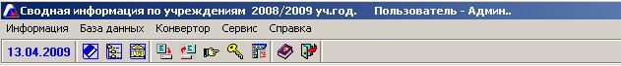
Рис. Интерфейс программы в режиме «Администратор»
2. Пользователь программы. Работает с разделами (подразделами) и функциями программы, просматривает данные в соответствии с разграничением доступа.
Для входа в программу в режиме пользователя используется имя пользователя, созданное администратором при распределении прав доступа. В интерфейсе программы доступны следующие пункты меню:
- Информация
- Сотрудники
- Ученики
- Планирование
- Учебный процесс
- Отчеты
- Сервис
- Справка
Рис. Интерфейс программы в режиме «Пользователь»
При работе в режиме пользователя возможны следующие варианты:
  - Просмотр отдельного учреждения.
  - Просмотр итоговой информации по всем учреждениям базы данных.
  - Просмотр итоговой информации по выбранным учреждениям.
  - Просмотр итоговой информации по учреждениям, относящимся к определенному виду.
  - Просмотр итоговой информации по учреждениям, относящимся к определенному типу.
Условные обозначения

Значок | Значение
 | Справка

В руководстве пользователя мы шаг за шагом рассказываем и показываем, как организовать работу с базами данных отдельных образовательных учреждений и единой базой данный муниципальной системы образования. Мы предполагаем, что Вы будете читать этот материал сидя за компьютером и повторять все операции, чтобы освоиться с программой.
Мы надеемся, что основные приемы работы покажутся Вам интуитивно ясными. Тем не менее, уровень изложения достаточно подробен и рассчитан на неискушенных пользователей компьютера. Руководство содержит большое количество иллюстраций, которые помогут разобраться в сути дела.
Мы не ставили себе задачу написать в руководстве все – это повлекло бы значительное увеличение объема материала. Однако основные моменты по работе с программой «РОНО» изложены. Это должно дать Вам возможность самостоятельно действовать в большинстве практических случаев.

Установка программы
Варианты установки программы
Программа может быть установлена в одном из двух вариантов:
  - Локальном: устанавливается на одном персональном компьютере (ПК). База данных хранится на данном ПК.
  - Сетевом: устанавливается на двух и более ПК, объединенных в локальную сеть. База данных хранится на сервере (или соответствующем ПК, выполняющим функции сервера), работа осуществляется пользователями в соответствии с разграничением доступа.

Установка программы «РОНО»
Программа «РОНО» поставляется на оригинальном компакт-диске в DVD-боксе. На лицевой части диска в соответствующих полях указаны версия программы и регистрационный номер. На самом диске находится файл, запускающий установку программы (AutoRun.exe), а также прочие файлы, обеспечивающие работу программы.
Для установки программы «РОНО» вставьте оригинальный компакт-диск в CD/DVD - привод Вашего компьютера. Запуск установки осуществится автоматически, при этом на рабочем столе появится окно «Начало установки программы». Если автозапуска установки программы не происходит, найдите на компакт-диске файл AutoRun.exe и запустите его самостоятельно.
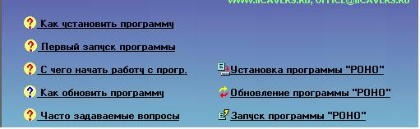
Рис. Окно «Начало установки программы»
Данное окно позволяет установить программу «РОНО», установить обновления программы, осуществить первый запуск программы, ознакомиться с инструкцией к программе и наиболее часто задаваемыми вопросами.
Для установки программы «РОНО» на Ваш компьютер нажмите на ссылку «Установка программы «РОНО»». В результате этого действия появится окно «Мастер установки АИАС РОНО».
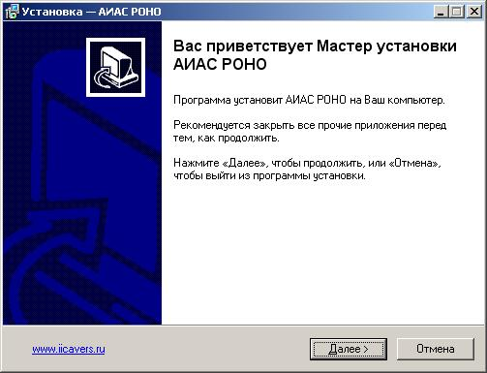
Рис. Окно «Мастер установки АИАС РОНО».
Внимательно читайте информацию в открывающихся окнах.
Для продолжения установки программы нажмите кнопку «Далее».
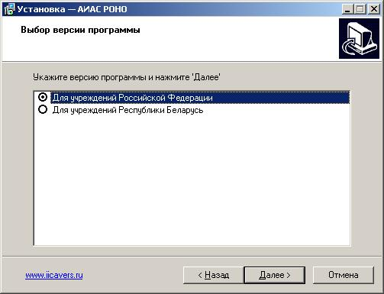
Рис. Окно «Выбор версии программы».
В открывшемся окне «Выбор версии программы» выберите необходимую версию программы и нажмите кнопку «Далее».
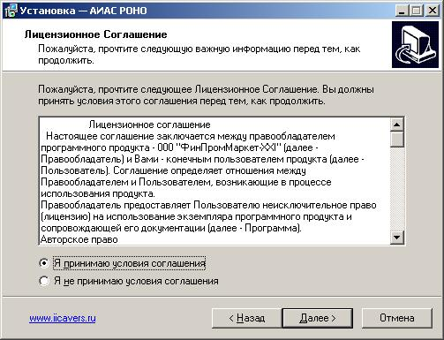
Рис. Окно «Лицензионное Соглашение»
ВНИМАНИЕ!!! В ОКНЕ «ЛИЦЕНЗИОННОЕ СОГЛАШЕНИЕ» ОБЯЗАТЕЛЬНО ПРОЧТИТЕ ТЕКСТ ЛИЦЕНЗИОННОГО СОГЛАШЕНИЯ, после чего выберите пункт «Я принимаю условия соглашения» и нажмите «Далее».
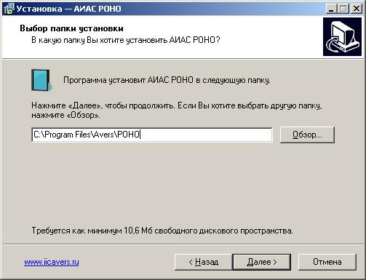
Рис. Окно «Выбор папки установки программы»
Появится окно для выбора места установки программы. По умолчанию местом установки программы является папка: C:\Program Files\Avers\РОНО. При необходимости выбора другого пути установки программы, нажмите кнопку «Обзор» и укажите требуемую папку. Нажмите кнопку «Далее».
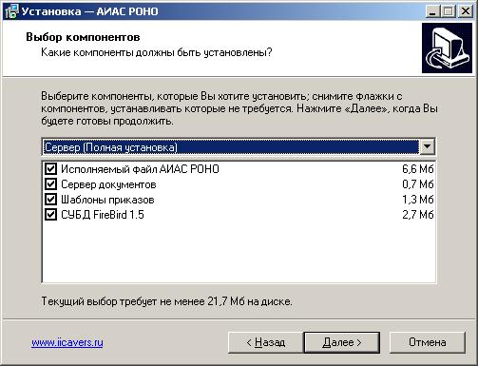
Рис. Окно «Выбор компонентов»
Программа «РОНО» состоит из следующих компонентов:
- «Исполняемый файл АИАС РОНО» – файл, который осуществляет все манипуляции с данными в базе данных.
- «СУБД FireBird» – программа, обеспечивающая связь с базой данных.
- «База данных» – представленный на физическом носителе файл, содержащий все данные, работа с которыми производится из программы. Модуль содержит базу данных schooldemo.gdb (с демонстрационными данными).
- «Сервер документов» – программа, обеспечивающая работу сетевой версии раздела «Документы».
- «Дополнительные компоненты» – дополнительные библиотеки, необходимые для работы программы.
Возможны три варианта выбора компонентов:
  - Установка на компьютер, не подключенный к сети или отдельный компьютер. В этом случае необходимо установить все компоненты программы. Выберите тип установки: Сервер (Полная установка).
  - Установка программы на компьютеры, объединенные в сеть. При таком варианте сервер документов и база данных устанавливаются на сервер сети (при отсутствии сервера программа устанавливается на один из компьютеров), используя тип установки: Сервер (Полная установка). Для остальных компьютеров сети используется тип установки Рабочая станция.
  - Выборочная установка – установка отдельных необходимых пользователю компонентов программы.
Выберите вариант установки или компоненты, которые Вы хотите установить; снимите «флажки» с компонентов, устанавливать которые не требуется. Нажмите кнопку «Далее».
В открывшемся окне «Выбор папки в меню Пуск» выберите расположение ярлыка программы в меню «Пуск» и укажите его название. По умолчанию предлагается путь: Программы\Аверс\АИАС РОНО.
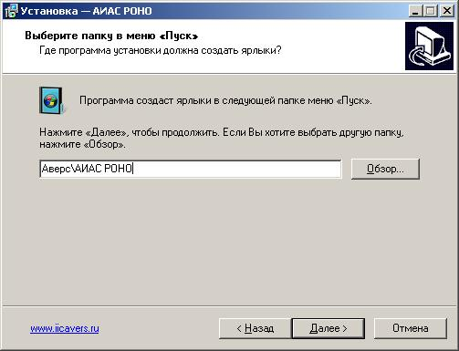
Рис. Окно «Выбор папки в меню «Пуск»»
Вновь нажмите «Далее».
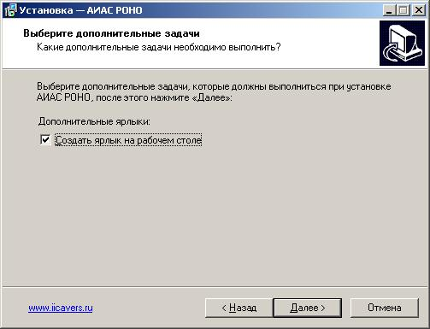
Рис. Окно «Создание ярлыка на рабочем столе»
В окне «Создание ярлыка на рабочем столе» укажите создавать (установите «флажок») или нет (снимите «флажок») ярлык программы на рабочем столе. Вновь нажмите «Далее».
В следующем окне «Установка программы» проверьте правильность параметров установки и для продолжения нажмите кнопку «Установить». В случае несоответствия выбранных опций требуемым нажмите на кнопку «Назад» и исправьте неверное. Если же все указанные шаги были произведены правильно, то нажмите на кнопку «Установить».
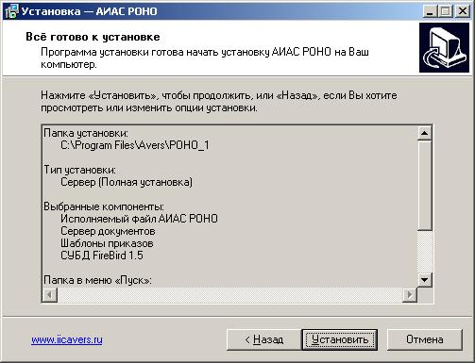
Рис. Окно «Установка программы»
Установка СУБД FireBird
После установки программы «РОНО» будет автоматически запущена установка СУБД FireBird.
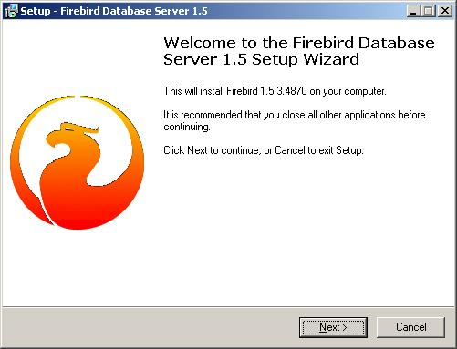
Рис. Начало установки СУБД FireBird
Для продолжения установки нажмите на кнопку «Next».
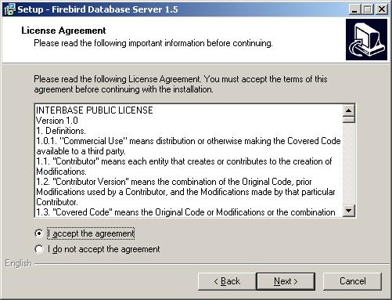
Рис. Продолжение установки
Подтвердите согласие с лицензионным соглашением «I accept the agreement» вновь нажмите «Next».
Далее достаточно просто соглашаться с настройками, предлагаемыми по умолчанию, для этого нажмите на кнопку «Next».
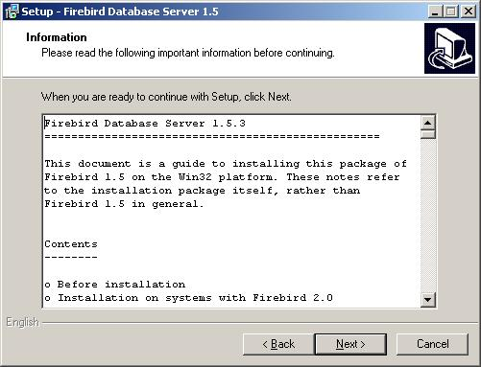
Рис. Продолжение установки
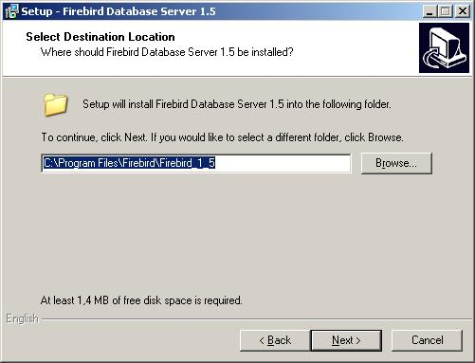
Рис. Выбор места установки программы
В окне выбора компонентов установки придерживайтесь следующего: при типе установки программы «РОНО» Сервер (Полная установка) необходимо выбрать тип установки «Full installation of Super Server and development tools».
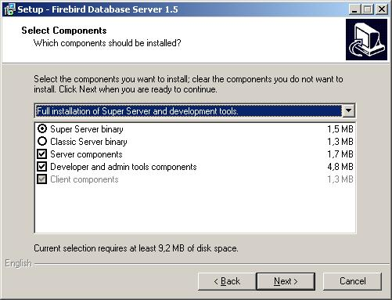
Рис. Выбор типа установки программы
При типе установки программы «РОНО» Рабочая станция необходимо снять флаг с компонента «Server components» (должна остаться галочка в квадрате напротив компонента «Client components»).
ВНИМАНИЕ!!! При сетевой установке, если на компьютере сервера используется Windows XP с пакетом обновления (SP2) или Win2003 с пакетом обновления (SP1) для соединения клиентов необходимо открыть порт сервера 3050. Для этого на панели инструментов откройте Брандмауэр Windows и на второй вкладке нажмите кнопку «Добавить порт». Введите имя «FireBird» и номер порта 3050, нажмите кнопку «OK».
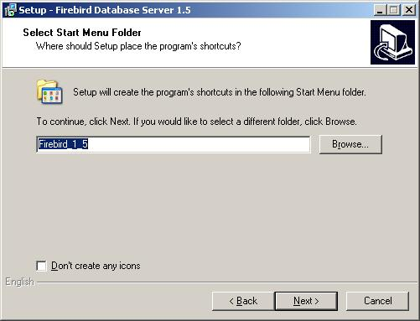
Рис. Выбор расположения ярлыков программы в меню «Пуск»
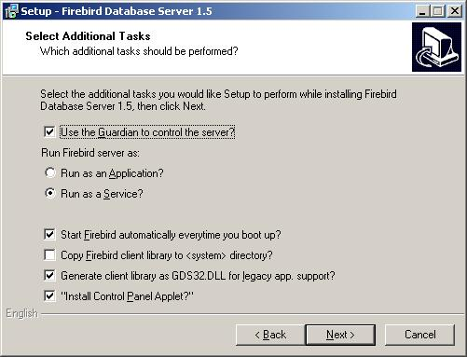
Рис. Дополнительные настройки
Для продолжения достаточно согласиться с настройками по умолчанию. Для этого нажмите «Next».
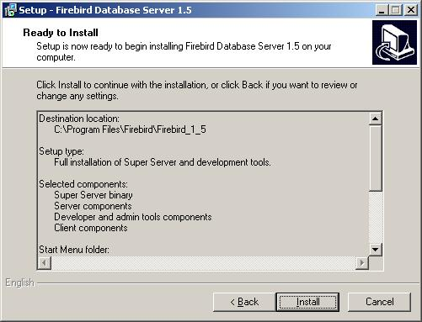
Рис. Окно запуска установки
В указанном окне необходимо нажать на кнопку «Instal».
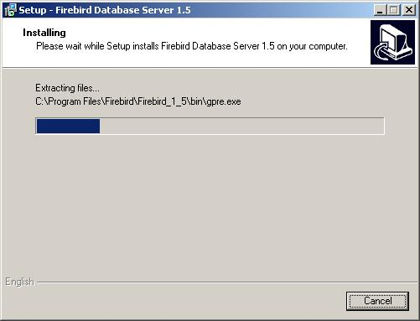
Рис. Инсталляция программы
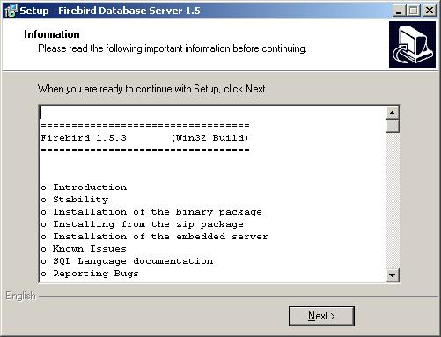
Рис. Информация о процессе инсталляции
В данном окне достаточно согласиться по умолчанию. Нажмите «Next».
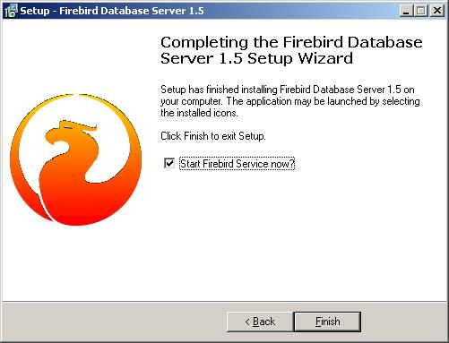
Рис. Завершение процесса инсталляции
По окончанию установки Firebird Database Server следует воспользоваться кнопкой .

Особенности установки программы в ОС VISTA

Экран Vista имеет свои особенности. Рекомендуется для корректного отображения интерфейса программы установить классическую форму отображения. Для этого необходимо щелкнуть правой кнопкой мышки по рабочему столу и в открывшемся меню выбрать "Персонализация=>Тема=>Классическая". Далее установите программу "РОНО" в директорию "C:\Avers\РОНО...", т. к. в папке "Program Files" Vista ограничивает доступ к файлам.

Режим администратора

Для того чтобы начать создавать единую базу данных органа управления образованием запустите программу.

Запуск программы
Для запуска программы воспользуйтесь одним из способов:
- Меню «Пуск», далее выберите пункты меню Программы>Аверс>АИАС РОНО > АИАС РОНО
- Используйте значок «РОНО…» на рабочем столе.
- С:\Program Files\Avers\РОНО , откройте файл pmain.exe.

Установка соединения с базой данных
При самом первом входе в программу после ее открытия сразу появляется окно «Установка соединения с базой данных».
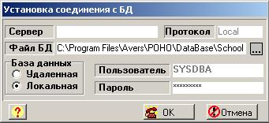
Рис. Установка соединения с базой данных
В процессе дальнейшей работы, когда надо установить связь с базой данных, необходимо:
- Открыть программу «РОНО» в режиме администратора (пользователь sysdba, пароль masterkey)
- Выполнить команду Сервис/Указать путь к базе данных.
В появившемся окне «Установка соединения с БД» выполните следующие действия:
- В поле «Файл БД» нажмите кнопку . Укажите путь расположения файла базы данных:
С:\Program Files\Avers\РОНО ..\DataBase\*.gdb, нажмите «Открыть». ВНИМАНИЕ! При самом первом входе в программу, а также для создания новой базы данных, соединение устанавливается с файлом SCHOOLDEMO. gdb.
- В поле «Пользователь» должно быть написано слово SYSDBA
- В поле «Пароль» по умолчанию уже прописан пароль. В случае отсутствия пароля, наберите латинскими буквами слово masterkey. На экране пароль будет выглядеть так: *********.
- После выполнения пунктов 1-3 нажмите кнопку
 ПО УМОЛЧАНИЮ ИМЯ ПОЛЬЗОВАТЕЛЯ И ПАРОЛЬ УЖЕ ВВЕДЕНЫ В СООТВЕТСТВУЮЩИЕ ПОЛЯ. ЕСЛИ ЖЕ ВЫ УДАЛИЛИ ВВЕДЕННЫЕ ЗАПИСИ И ВВОДИТЕ ИХ ЗАНОВО, ТО БУДЬТЕ ВНИМАТЕЛЬНЫ ПРИ ВВОДЕ ПАРОЛЯ. ПРИ ПОЯВЛЕНИИ СООБЩЕНИЯ ОБ ОШИБКЕ НАБЕРИТЕ ВНИМАТЕЛЬНО ПАРОЛЬ ЕЩЕ РАЗ.
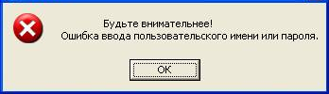
Рис. Информация об ошибке
В случае если база данных находится на другом компьютере (сервере), необходимо:
- В поле «Сервер» указать сетевое имя компьютера, выполняющего роль сервера, например sekretar.
- В поле «Протокол» выбрать используемый для соединения протокол (по умолчанию TCP)
- В поле «База данных» выбрать «Удаленная».
- В поле «Файл БД» набрать полный путь к базе данных на сервере С:\Program Files\Avers\РОНО ..\DataBase\*.gdb, нажмите «Открыть». ВНИМАНИЕ! При самом первом входе в программу, а также для создания новой базы данных, соединение устанавливается с файлом SCHOOLDEMO. gdb.
- В поле «Пользователь» должно быть написано слово SYSDBA
- В поле «Пароль» по умолчанию уже прописан пароль. В случае отсутствия пароля, наберите латинскими буквами слово masterkey. На экране пароль будет выглядеть так: ********* .
- После выполнения пунктов 1-3 нажмите кнопку
- После выполнения пунктов 1-5 нажать кнопку
Если при запуске программы появилось диалоговое окно «Авторизация доступа»,
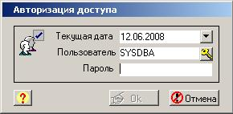
Рис. Окно «Авторизация доступа»
то в появившемся окне выполните следующие действия:
- В поле «Пользователь» наберите слово sysdba.
- В поле «Пароль» наберите латинскими буквами слово masterkey. На экране пароль будет выглядеть так: *********. Для ускорения ввода указанного пользователя и пароля можно воспользоваться кнопкой .
- После выполнения пунктов 1-2 нажмите кнопку .
В случае появления окна «Установка соединения с БД» повторите шаги, указанные выше.
В результате успешного выполнения всех действий на экране появится окно программы:
Рис. Интерфейс программы в режиме администратора.
Таблица. Назначение стандартных кнопок
Кнопка | Назначение
 | Вызов справки
 | Создание новой записи
 | Нажатие на приводит к показу меню с дополнительными возможностями
 | Сохранение всех изменений
 | Редактирование записи
 | Обновление данных
 | Отменить изменения. (После сохранения отменить изменения нельзя).
 | Удаление записи
 | Включение режима поиска
 | Предварительный просмотр и печать
 | Переход на указанную вкладку в окне
 | Закрытие окна
 | Открытие справочника
 | Подтверждение выбора записи
Для определения назначения той или иной кнопки достаточно подвести к ней указатель мыши, в результате чего появится «всплывающая» надпись.

Запуск программы в ОС VISTA

Для запуска программы откройте меню «Пуск», далее выберите пункты меню Программы>Аверс>АИАС РОНО > АИАС РОНО или используйте значок «РОНО…» на рабочем столе. После запуска программы появится окно "Установка соединения с БД":
Рис. Установка соединения с базой данных
В появившемся окне выполните следующие действия:
- В поле «Файл БД» нажмите кнопку . Укажите путь расположения файла базы данных schooldemo.gdb:
С:\Avers\РОНО .\DataBase\SCHOOLDEMO.gdb, нажмите «Открыть».
- Установите соединение с базой «Удалённая».
- В поле «Сервер» наберите localhost или 127.0.0.1
- В поле «Пользователь» должно быть написано слово sysdba.
- В поле «Пароль» по умолчанию уже прописан пароль. В случае отсутствия пароля, наберите латинскими буквами слово masterkey. На экране пароль будет выглядеть так: *********.
- После выполнения пунктов 1-3 нажмите кнопку
В результате успешного выполнения всех действий на экране появится окно программы:
Рис. Интерфейс администратора программы.

Создание новой базы данных

Для создания новой (пустой) базы данных, которая будет предназначена для объединения БД отдельных учреждений в единую БД, выберите раздел База данных/Создание новой базы данных. На экране откроется окно «Создание новой базы данных».
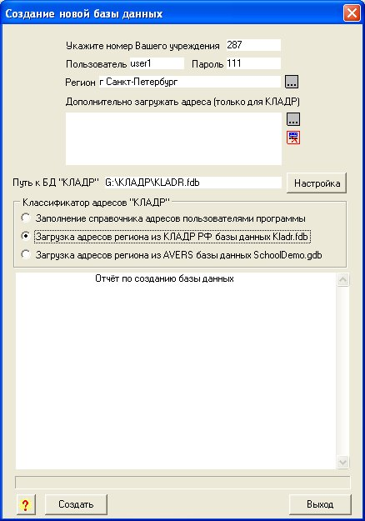
Рис. Создание новой базы данных.
В открывшемся окне выполните следующие действия:
- Поле «Укажите номер Вашего учреждения». Так как Управление образованием, как правило, номеров не имеет, то введите любое число, например, 7777. Этот номер необходим программе для формирования имени файла БД, позднее файл можно будет переименовать.
- В поле «Пользователь» укажите латинскими буквами имя пользователя, под которым будет осуществляться вход в программу «РОНО» в режиме пользователя. По умолчанию предлагается пользователь user1 (в состав имени пользователя могут входить латинские буквы и цифры).
- В поле «Пароль» укажите пароль, который будет использоваться при дальнейшем входе в программу «РОНО» в режиме пользователя, например 111 (в состав пароля могут входить латинские буквы и цифры).
- В поле «Регион» нажмите кнопку . Откройте папку RUS, нажав на знак «+». Выделите (щелкните по названию мышкой) название региона, к которому относится Управление образованием. Щелкните мышкой по кнопке , например, Ленинградская область.
- Дополнительно, в случае необходимости, выберите регион, адреса которого Вам также будут необходимы при работе с программой.
- Выберите пункт «Загрузка адресов региона из КЛАДР РФ базы данных kladr.fdb».
После выбора данного пункта появится окно для выбора пути нахождения файла kladr.fdb. Файл kladr.fdb находится на диске с программой. Поэтому при выборе пути установочный диск должен находиться в дисководе.
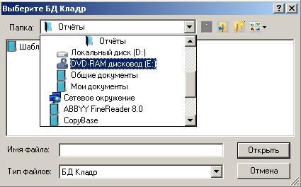
Рис. Окно выбора файла БД КЛАДР
Выберите CD или DVD дисковод.
Найдите на диске и откройте папку КЛАДР.
Выделите в папке КЛАДР файл kladr.fdb.
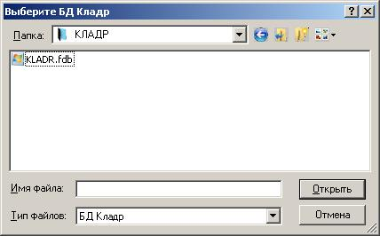
Рис. Выбор файла kladr.fdb
Нажмите на кнопку «Открыть».
В этом случае адреса выбранного региона будут загружены в справочник адресов новой базы данных автоматически.
- Нажмите кнопку «Создать». Дождитесь окончания процесса загрузки адресов и создания базы данных. Внутри окна отобразится отчет по созданию базы данных.
Пример отчета:
Отчёт по созданию базы данных.
Создание учреждения в базе данных.
Загрузка адресов из БД "КЛАДР".
Загрузка может занять некоторое время.
Загрузка адресов завершена.
Создание новой базы закончено успешно.
Основные реквизиты учреждения заполнены по умолчанию.
Для дальнейшей работы с базой данных заполните форму
'Учреждение' правильными основными реквизитами.
Путь к Вашей базе данных
C:\Program Files\Avers\РОНО\DataBase\Sch7777.GDB
ВНИМАНИЕ!!! Обратите внимание и запишите путь к Вашей базе данных Sch7777.gdb. Запишите или запомните введенное Вами имя пользователя и пароль.
- Нажмите кнопку «Выход».

Формирование справочников
Справочники являются одной из наиболее часто встречающихся в программе форм ввода информации. Они предназначены для хранения сведений о множестве объектов одного и того же типа. К справочникам, для примера, относятся списки учебных периодов, квалификационных категорий и т. п.
Работать со справочниками можно в двух режимах:
- создания, просмотра, редактирования и удаления объекта;
- выбора элемента справочника для переноса в другую форму программы.
Справочник открывается с помощью команды Информация/Справочники/Справочники общие.
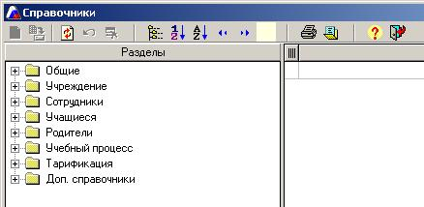
Рис. Окно для работы со справочниками
Вся информация расположена в нескольких папках, список которых отображается в правой части окна. Папки раскрываются нажатием на знак «+». Для просмотра содержимого отдельного справочника достаточно щелкнуть по соответствующей записи кнопкой мыши. При этом в правой части окна отобразится содержимое выбранного справочника.
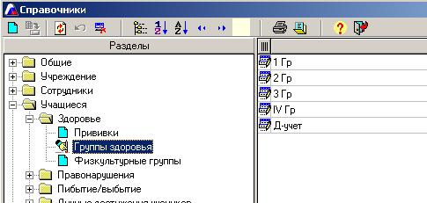
Рис. Отображение содержимого справочника «Группы здоровья»
Добавление новой записи:
- Выделите любую запись справочника в правой части окна.
- Нажмите на кнопку «Новая запись». Добавится строка для ввода новой записи.
- Введите необходимую запись.
- Нажмите на клавишу «Enter» на клавиатуре или кнопку «Сохранить».

Удаление записи:
- Выделите удаляемую запись справочника в правой части окна.
- Нажмите на кнопку «Удалить».
Редактирование записи:
- Выделите интересуемую запись справочника в правой части окна.
- Внесите необходимые изменения.
- Нажмите на клавишу «Enter» на клавиатуре или кнопку «Сохранить».
Назначение дополнительных кнопок и полей:
«Упорядочить по №п/п» | Позволяет упорядочить записи справочника по № п/п. При нажатии появляется столбец для ввода № п/п. Пронумеровать записи можно в той последовательности, которая необходима пользователю. Это позволяет расположить записи, которые используются более часто, в начале списка.
«Раскрыть/свернуть» | Позволяет раскрыть все папки со справочниками одновременно. Повторное нажатие на кнопку приводит к сворачиванию папок.
«Упорядочить по алфавиту» | Позволяет упорядочить записи справочника по алфавиту. Повторное нажатие на кнопку приводит к отмене указанного действия.
«Первая запись», «Последняя запись» | Позволяет перейти соответственно к первой записи справочника и к последней.
«Печать» | Позволяет распечатать содержимое всех справочников или только выделенного справочника с указанием тех или иных атрибутов записей.
«Дополнительные параметры» | Позволяет просмотреть дополнительные атрибуты записей справочника. Эти поля заполнены в программе по умолчанию.
«Поиск» | Предназначено для ускорения поиска интересуемой записи. Достаточно ввести первые буквы, после чего указатель перемещается к найденной записи.

ВНИМАНИЕ! Кроме указанного способа формирования справочников, дополнительные записи можно вводить непосредственно при работе с базой данных.
Для этого в открывшемся окне «Справочники», необходимо выполнить следующую последовательность действий:
- Нажать на кнопку «Новая запись».
- Ввести новую запись.
- Нажать на кнопку «Сохранить» для сохранения внесенных изменений.
- После этого можно выбрать выделенную запись нажатием на кнопку «Выбрать запись».

Технология объединения баз данных
Для объединения баз данных образовательных учреждений откройте программу «РОНО» в режиме администратора (при входе в программу нажмите на «ключик»). Следите за тем, чтобы во время работы Вы были связаны именно с БД, предназначенной для объединения баз. Проверить связь с базой данных можно при помощи команды Сервис/Текущий путь к базе данных:
C:\Program Files\Avers\РОНО\DataBase\Sch7777.GDB

- Откройте окно Информация/Учреждение (перв. информация).
- В поле «Наименование учреждения» введите название образовательного учреждения, информация из которого в данный момент будет перебрасываться. Можно просто набрать слово «школа». При сведении базы данных этой школы в это поле попадет информация из соответствующего поля БД программы «Директор».
- В поле «Сокращенное наименование» введите сокращенное наименование этого учреждения.
- В поле «Номер» укажите номер учреждения, которое будет импортироваться в сводную базу данных. Если учреждение не имеет номера, то можно написать б/н или др.
- Поле «Региональная группа». При выборе из справочника одного из пунктов, например, Центральный, переименуйте в название района, к которому относится Ваше Управление образованием, например, Волховский район или др.
- В поле «Тип» и «Вид учреждения» выберите тип и вид, которому соответствует учреждение.
- Остальные поля заполнятся после конвертации данными соответствующих полей импортируемой базы.
- Нажмите на кнопку «Сохранить».
- Откройте окно «Информация/Учреждение (выбор из списка)». В данном окне в правой части в списке учреждений должно появиться созданное учреждение. Таким образом, мы подготовили в программе «РОНО» место для отдельной школы.
Установите указатель в раздел «Учреждение (выбор из списка)». После этого в списке справа выберите учреждение, в которое в данный момент будет произведена конвертация информации. Нажмите на кнопку .
ВНИМАНИЕ! Для контроля правильности производимых действий можно открыть окно «Информация/Учреждение (перв. информация)», в котором должно отображаться всегда только учреждение, в которое в данный момент конвертируются данные.
- Откройте окно «Информация/Параметры/ Конвертирования». Укажите учебные периоды, за которые требуется конвертировать отметки. Нажмите на кнопку «Сохранить».
- Выполните команду Конвертор/Директор 4...→ Свод РОНО.
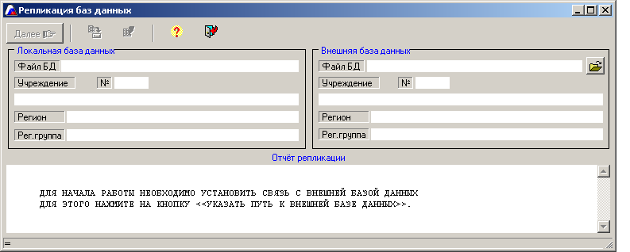
Рис. Окно репликации баз данных
- Нажмите на кнопку «Указать путь к внешней базе данных» (внешняя база данных – это база школы, которую Вы будете импортировать в сводную базу РОНО). Укажите путь к этой базе данных в открывшемся окне, после чего нажмите на кнопку «Открыть». В течение следующего промежутка времени начнется проверка на совпадение справочников общей базы данных РОНО и импортируемой базы данных. В зависимости от степени несовпадения записей этот процесс может занять некоторое время. В результате успешного выполнения действий Вы увидите отчет репликации:
Пример отчета:
1. Соединение с локальной БД успешно установлено.
2. Фильтрация неиспользуемых справочных записей выполнена.
3. Автосинхронизация кодов справочников по совпадению имён выполнена.
ВСЁ ГОТОВО К РЕПЛИКАЦИИ ДАННЫХ
ДЛЯ ПРОДОЛЖЕНИЯ РАБОТЫ НАЖМИТЕ КНОПКУ <<ДАЛЕЕ>> ИЛИ <<НАЧАТЬ РЕПЛИКАЦИЮ>>.
- Если Вы заранее уверены, что справочники локальной и внешней базы совпадают, то можно сразу нажать на кнопку «Начать репликацию».
- Если же в справочниках возможны расхождения, то нажмите на кнопку . Окно примет следующий вид:
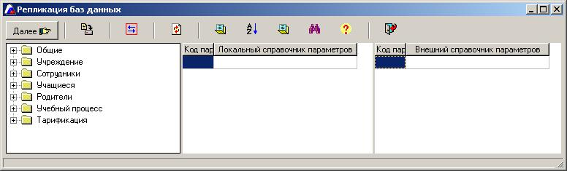
Рис. Окно проверки справочников
Все справочники расположены в папках слева. Папки раскрываются нажатием на знак «+». Выбрав последовательно каждый из них, Вы увидите содержание этого справочника в локальной базе данных (в средней части окна) и во внешней базе данных:
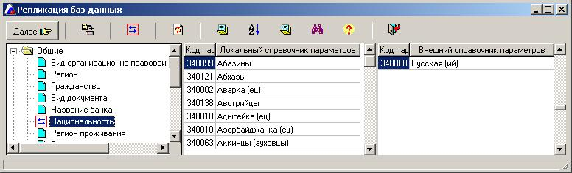
Рис. Выбор справочников
Значения кодов параметров для однотипных записей обоих справочников должны совпадать. В случае несовпадения кодов выделите записи в обоих справочниках и нажмите на кнопку «Объединение». Для удобства поиска одинаковых или похожих записей можно воспользоваться кнопкой «Включение поиска». В этом случае при выборе какой-либо записи в правой части окна программа будет искать похожую запись в левой части окна.
ВНИМАНИЕ!!! Одной записи локальной базы данных может соответствовать несколько записей внешней базы данных. Поэтому в первую очередь справочник локальной базы данных должен соответствовать потребностям Управления образованием.

Пример:
Справочник  локальной базы данных  Предметы | Справочник  внешней базы данных  Предметы
Математика  Информатика  История | Основы экономики  Математика  Информатика и программирование  Информатика и вычислительная математика  История Древнего Мира  Всемирная История

Просмотрите аналогично все справочники.
Примечание: Если в процессе просмотра справочников Вам необходимо дополнить справочник локальной базы данных, то:
- нажмите на кнопку «Открыть локальный справочник»;
- добавьте необходимую запись с помощью кнопки «Новая запись»;
- сохраните изменения, нажав на кнопку «Сохранить»;
- нажмите на кнопку «Обновить».
- После просмотра всех справочников и анализа их совпадения нажмите . Перед Вами появится первоначальное окно:
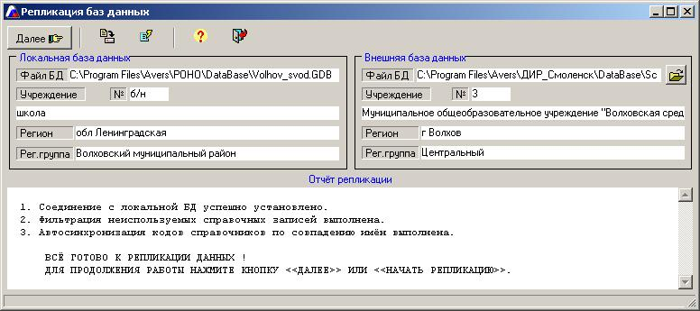
Рис. Окно репликации баз данных
- Для начала импортирования данных нажмите на кнопку «Начать репликацию». Обязательно просмотрите отчет репликации внутри окна. Если Вас не устраивает качество сведения справочников, просмотрите их вновь. Возможно, Вы невнимательно установили соответствие между справочниками. Если же отчет Вас устраивает, то для сохранения результата нажмите на кнопку «Сохранить».
- Закройте окно «Репликация баз данных».
- Для добавления нового учреждения откройте окно «Информация/Учреждение (первичн. инф)». Нажмите на кнопку «Новая запись» (в этом случае создается место в общей базе данных для следующего учреждения). В левой части окна заполните поля «Наименование», «Номер», «Региональная группа», «Регион», «Тип» и «Вид учреждения» аналогично указаниям, описанным выше в пункте 1 текущего раздела. Сохраните изменения нажатием на кнопку «Сохранить».
- Повторите пункты 2-10.
После окончания процесса объединения баз в единую базу откройте программу «РОНО» в режиме пользователя, введя пароль и имя пользователя, сформированного при создании единой базы данных.

Возможные проблемы при конвертации и способы их решения
Самая распространенная ошибка, которую допускают учреждения при работе с программой «Директор», это заполнение информации в файле schooldemo. В этом случае при попытке свести данную базу в базу данных РОНО возникают сообщения об ошибке. Для того чтобы проверить создана ли БД в файле schooldemo или нет, нужно открыть программу «РОНО», указать путь к базе данных, которую надо проверить (с помощью команды Сервис/Указать путь к базе данных), выбрать «Учреждения/первичная информация». Если в списке учреждений отображены три учреждения (школа, детский сад и училище), это значит, что файл, который Вы просматриваете, создан на основе файла schooldemo. Обязательно нужно исправить данную ситуацию и передать исправленный файл школе.

Исправление базы данных, созданной в файле schooldemo
- Перед исправлением БД переименуйте ее в название школы (не SCHOOLDEMO).
- Откройте программу «РОНО» в режиме Администратора (sysdba, masterkey).
- Укажите путь к базе данных школы, которая подлежит исправлению (Сервис/Указать путь к базе данных).
- Выполните команду Информация/Учреждения (первичная инф.). В левой части окна Вы увидите три учреждения: детский сад №7, средняя школа № 1 и профессиональное училище №1775.
- Выделите детский сад №7, щелкнув по нему мышью в области слева.
- Нажмите кнопку «Удалить запись». Подтвердите удаление.
- Выделите профессиональное училище №1775, щелкнув по нему мышью в области слева.
- Нажмите кнопку «Удалить запись».
- Обновите базу данных, выполнив команду База данных/Обновление базы данных.
- Исправленный файл можно сводить в РОНО, а также необходимо отправить школе, чтобы в следующий раз при своде не выполнять аналогичных действий. Школа в этот момент никаких изменений в БД вносить не должна.
Что делать школе с исправленным файлом?
- Открыть папку С:\Program Files\АВЕРС\Директор\DataBase. Переместить в эту папку исправленный файл Sch_.gdb.
- Открыть программу «Директор», введя пользователя sysdba, пароль masterkey (для ускорения ввода нажать на «ключик»).
- Выполнить команду Сервис/Указать путь к базе данных. В поле БД указать расположение файла БД (по умолчанию С:\Program Files\АВЕРС\Директор\DataBase\ Sch_.gdb).
- Выполнить команду Сервис/Пользователи программы. Создать нового пользователя. Для этого необходимо нажать на кнопку «Новый пользователь». Указать имя пользователя и пароль.
- Закрыть программу «Директор».
- Открыть программу под созданным пользователем и паролем.

Обновление справочников в программе АРМ «Директор» с помощью АРМ «РОНО»

Для успешной работы с единой базой данных органа управления образованием и сведения затрат при объединении баз данных к минимуму требуется унификация справочников локальной и внешней баз. Одним из способов решения данной задачи является создание единых справочников в программе «РОНО» и обновление их в программе «Директор» в учреждениях.
Схема обновления справочников в этом случае следующая:
- Внесите изменения в справочники в программе «РОНО» согласно существующим нормативным документам, регламентирующим работу учреждений образования.
Для редактирования справочников выполните команду Информация/Справочники/Справочники общие.
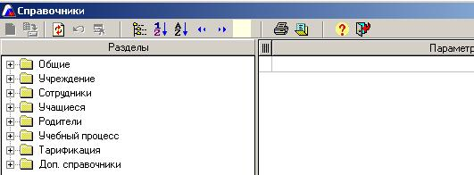
Рис. Окно редактирования справочников
Откройте необходимый справочник в одной из предложенных папок (папки раскрываются нажатием на «+»).
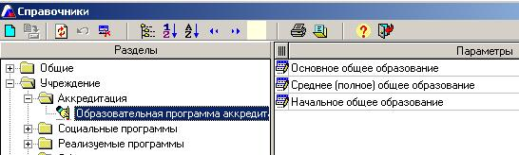
Рис. Окно редактирования справочников
Для добавления новой записи:
- переведите указатель мыши в правую часть окна. Для этого щелкните по любой записи раскрытого справочника;
- нажмите на кнопку «Новая запись»;
- введите новую запись;
- нажмите на клавишу «Enter» или кнопку «Сохранить».
Для редактирования записи:
- щелкните по интересуемой записи раскрытого справочника;
- внесите необходимые изменения;
- нажмите на клавишу «Enter» или кнопку «Сохранить».
- Выполните в режиме администратора команду Конвертор/РОНО-Справочники/РОНО-Справочники. Сформируется файл обновления справочников, который будет сохранен в директории установки программы автоматически, о чем появится сообщение на экране:
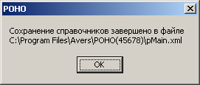
Рис. Пример сообщения о сохранении справочников
- Файл pMain.xml необходимо выслать школе.
- Школа сохраняет присланный им файл pMain.xml в директории установки программы «Директор» (по умолчанию C:\Program Files\Avers\ Директор)
- Далее необходимо выполнить команду Конвертор/Директор-Справочники/Справочники-Директор, указав путь к высланному файлу pMain.xml. В результате успешного проведения этих действий на экране появится сообщение о том, что справочники успешно сохранены в базе данных.
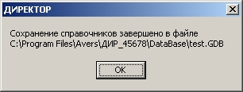
Рис. Пример окна с сообщением о сохранении справочников
Внимание!!!! Если на момент обновления справочников в школе были внесены изменения, не предусмотренные в Вашем обновлении, то введенные записи могут просто пропасть. Поэтому данную процедуру необходимо четко организовать: собрать предложения, внести их в справочник и обновить всех. Справочники будут насыщаться записями и их дальнейшее обновление не будет очень частым. Но обновлять нужно будет сразу всех, чтобы справочники были у всех одинаковые, в результате чего процесс объединения баз будет упрощен до минимума.

Обновление программы и базы данных

Перед выполнением операций с программой всегда делайте копию файла базы данных.
Обновление программы «РОНО» происходит в два этапа:
- Установка обновления программы. Для этого необходимо запустить файл обновления update_РОНО_4…exe либо выбрать соответствующий пункт в меню при автоматическом запуске установочного диска. Далее в открывающихся окнах укажите директорию установки программы (по умолчанию C:\Program Files\Avers\РОНО) и месторасположение программы в меню «Пуск», после чего дождитесь завершения процесса установки обновления.
Если при установке обновления возникла ошибка, то возможной причиной является отсутствие файла schooldemo.gdb в папке DataBase. В этом случае необходимо запустить файл РОНО_4…exe на установочном диске или выбрать пункт меню «Установка программы» при автоматическом запуске установочного диска.
- Обновление базы данных. Для этого откройте программу в режиме администратора (введите пользователя sysdba, пароль masterkey или нажмите на «ключик») и выполните команду База данных/Обновление базы данных. На вкладке «Параметры обновления БД» выберите интересуемые варианты обновления справочников (по умолчанию всегда установлен режим объединения справочников). Для начала процесса обновления нажмите на кнопку «Обновить». Дождитесь окончания процесса обновления, после чего нажмите на кнопку «Выход».
После проведения указанных этапов открывайте программу в режиме пользователя и продолжайте работать.
ВНИМАНИЕ!
Если Вы желаете установить новую версию на компьютер, на котором ранее программа «РОНО» установлена не была, а использовать уже заполненную базу данных учреждения, то Вам необходимо установить программу, воспользовавшись пунктом «Установка программы РОНО» (более подробно об установке программы читайте в разделе «Установка программы»), поместить файл Вашей БД в папку С:\Program Files\Avers\РОНО\DataBase\, открыть программу в режиме администратора (sysdba и masterkey), установить связь с Вашей БД (Сервис/Указать путь к БД), создать нового пользователя и пароль (Сервис/Пользователи программы, кнопка «Создать нового пользователя»).

Экспорт БД (удалять конф. информ)
Функция предназначена для создания файла БД, в котором нет личной информации о сотрудниках и детях.
Список полей, относящихся к личной информации, включает:
- Поля с информацией о сотрудниках (на их месте в РОНО будет пусто):
- фамилия
- имя
- отчество
- дата рождения
- место рождения
- адреса проживания и регистрации
- национальность
- семейное положение
- телефон
- ИНН
- все паспортные данные
- номера страховых свидетельств и полиса мед. страхования
- серия и номер документа об образовании
- серия и номер документа о прохождении курсов повышения квалификации
- должность
- № удостоверения о наградах
- номер военного билета
- отдел ОВК, когда и кем выдан
- сведения о семье
- информация о родственниках
- Поля с информацией об учениках (на их месте в РОНО будет пусто):
- фамилия
- имя
- отчество
- дата рождения
- место рождения
- адреса проживания и регистрации
- национальность
- телефон
- сведения о родителях
- все паспортные данные, ИНН, номер ученического билета
- номера страховых свидетельств и полиса мед. страхования
- диагноз
- текущая заболеваемость

Резервное копирование базы
Функция предназначена для создания копии базы данных в виде файла с расширением *.gbk. При создании копии происходит «сбор мусора» в базе данных.
Для создания копии необходимо:
- Выполнить команду База данных/Резервное копирование (команда доступна в режиме администратора).
- Указать папку, в которой требуется сохранить копию (выбирается пользователем).
- Указать имя файла для создаваемой копии.
- Нажать на кнопку «Сохранить».

Восстановление из резервной копии
Функция предназначена для загрузки информации в программу из копии *.gbk, созданной при помощи команды «Резервное копирование базы».
Для выполнения импорта необходимо:
- Выполнить команду База данных/Восстановление из резервной копии (команда доступна в режиме администратора).
- Выбрать папку, в которой находится копия.
- В выбранной папке выделить требуемый файл.
- Нажать на кнопку «Открыть».

Аудит базы данных
Данная функция позволяет провести проверку на целостность структуры БД ОТДЕЛЬНОГО УЧРЕЖДЕНИЯ (не сводной БД РОНО), удалить пустые записи, определить целостность таблиц базы данных и др. Аудит рекомендуется проводить для отдельной БД только в случае возникновения проблем при конвертировании этой БД в сводную БД РОНО.
Для выполнения аудита необходимо:
- Установить связь с испорченной БД. Для этого надо выполнить команду Сервис/Указать путь к БД (команда доступна в режиме администратора), выбрать файл БД и нажать на «Открыть».
- Выполнить команду База данных/Аудит базы данных.
- На вкладке «Дополнительная настройка аудита» выбрать при необходимости дополнительные параметры.
- Нажать на кнопку «Проверка».

Создание пользователей
Для создания нового пользователя необходимо:
- Выполнить команду Сервис/Пользователи программы (команда доступна в режиме администратора).
В программе «РОНО» имеется две группы пользователей: «ШО Руководство Гр1» и «ШО Руководство Гр2». В каждой из этих групп может быть создано любое количество пользователей. Для каждой группы пользователей можно создать свою конфигурацию программы.
- Выделить одну из групп «ШО Руководство Гр1» или «ШО Руководство Гр2».
- Нажать на кнопку «Новый пользователь».
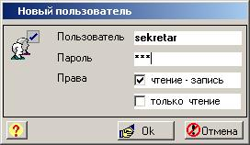
Рис. Окно ввода имени пользователя и пароля
- Введите имя пользователя и пароль в соответствующие поля. В состав имени пользователя и пароля могут входить латинские буквы и цифры.
- Укажите права для создаваемого пользователя:
- чтение-запись – в этом случае пользователь имеет возможность просматривать, изменять и удалять информацию в программе;
- только чтение – в этом случае пользователь имеет возможность только просматривать информацию в программе.
- Нажмите на кнопку для подтверждения введенной информации или для отмены действий.

Конфигурация программы
Конфигурация приложения позволяет определить, какие пункты меню будут доступны определенным группам пользователей.
Для настройки конфигурации приложения необходимо в главном меню программы выбрать раздел «Сервис», пункт «Конфигурация приложения».
В левом столбце указаны пункты меню, в верхней строке группы пользователей.
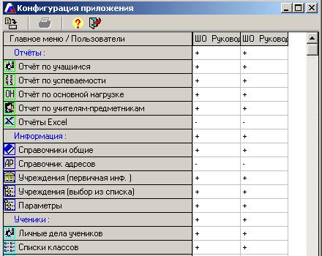
Рис. Окно выбора конфигурации приложения
Для того чтобы сделать доступным пункт меню для определенной группы пользователей, необходимо:
1. Установить курсор в ячейке на пересечении строки пункта меню и столбца группы пользователей.
2. Ввести в поле «+», если пункт меню должен быть доступен для группы пользователей, ввести «–», если пункт меню должен быть недоступен.
3. Сохранить изменения нажатием кнопки "Сохранить".

Смена даты
В программе существует возможность изменения даты. Это значит, что можно посмотреть состояние базы данных на любую из дат до текущей даты.
Для изменения даты можно:
- Воспользоваться командой Сервис/Смена даты.
- Воспользоваться кнопкой на панели быстрого доступа , на которой по умолчанию указывается текущая дата.
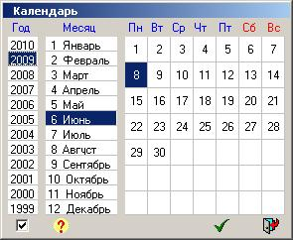
Рис. Календарь
При выборе года из списка пользуйтесь клавишами «вверх», «вниз» на клавиатуре, а также скроллером (колесом прокрутки) мыши.

Проверка качества заполнения базы данных
Для определения полноты заполнения базы данных предназначено окно, вызываемое командой Сервис/Качество заполнения базы данных.
В данном окне на четырех вкладках расположена определенная информация по учреждению, по сотрудникам, по детям и планированию.
На вкладке указана информация о заполнении полей, список которых перечислен в левой части окна. В заголовках столбцов указаны сокращенные названия учреждений, имеющихся в базе данных. Знак «+» в ячейке на пересечении строки с названием поля и столбца с названием учреждения означает, что указанное поле заполнено в этом учреждении. Отсутствие знака в ячейке означает, что указанное поле не заполнено в учреждении.
На вкладке указана полнота заполнения полей (в %) информации о сотрудниках, список которых перечислен в левой части окна. В заголовках столбцов указаны сокращенные названия учреждений, имеющихся в базе данных. Численное значение в ячейке на пересечении строки с названием поля и столбца с названием учреждения рассчитывается как отношение количества сотрудников, у которых данное поле заполнено, к общему количеству сотрудников в базе данных, результат записывается в процентах. Отсутствие значения в ячейке означает, что указанное поле не заполнено ни у одного сотрудника в учреждении.
На вкладке указана полнота заполнения полей (в %) информации о детях, список которых перечислен в левой части окна. Расчет числовых значений ведется аналогично расчетам на вкладке .
На вкладке указаны отдельные количественные характеристики по планированию.
Содержимое каждой вкладки можно распечатать. Для вывода на печать необходимо:
- Нажать на кнопку «Печать».
- В окне «Формирование отчета» выбрать необходимый формат отчета.
- Нажать на кнопку «Печать».

Проверка текущего пути к базе данных
Вся информация о сотрудниках, детях и др. по конкретному учреждению находится в одном файле *.gdb (НЕ SCHOOLDEMO.GDB). Для того чтобы проверить, со своим ли файлом БД Вы связаны, следует выполнить команду Сервис/Текущий путь к базе данных. В результате выполнения указанного действия на экране отобразится окно, в котором будет прописан полный путь к базе данных
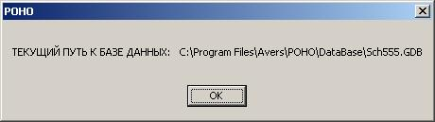
Рис. Пример окна «Текущий путь к базе данных»

Информация о версии программы
Информация о версии программы, установленной на Вашем компьютере, отображена:
- В окне Справка/О программе.
- На установочном диске.

Скрытие конфиденциальной информации
В программе «Директор» есть возможность скрыть личную информацию. Данная возможность предназначена только для групп пользователей ШО Секретарь, ШО Гр1, ШО Гр2.
Скрыть можно следующую информацию:
Для сотрудников:
- национальность;
- семейное положение;
- ИНН;
- дата выдачи ИНН;
- место рождения;
- информацию вкладки «Документы».
Для учеников:
- национальность;
- место рождения;
- информацию вкладок «Сведения о родителях», «Социальные условия», «Здоровье», «Документы».
Скрытие информации выглядит следующим образом:
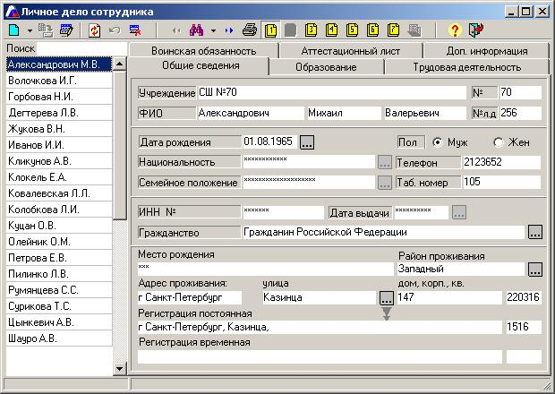
Рис. Личное дело сотрудника
Для реализации данной возможности необходимо открыть программу как Администратор. Для этого используйте имя пользователя sysdba и пароль masterkey. Для быстрого ввода пользуйтесь кнопкой в окне «Авторизация доступа»
В меню «Информация» выберите пункт «Параметры – системные (админ)». Появится окно:
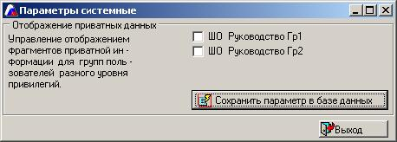
Рис. Параметры системные
Снимите «галочки» напротив той группы пользователей, для которой требуется скрыть информацию. Нажмите «Сохранить параметр в базе данных». Закройте окно. В результате проделанных действий пользователю, созданному в группе, для которой установлен режим скрытия приватных данных, будет недоступна указанная выше информация.

Переустановка программы
1. Сохраните копию файла базы данных sch__.gdb, хранящегося в папке DataBase.
2. Удалите программу «РОНО». Для этого можно воспользоваться последовательностью действий Пуск/Программы/Аверс/РОНО/Удалить программу «РОНО».
3. Установите программу заново, используя установочный диск с программой.
4. Откройте папку С:\Program Files\АВЕРС\РОНО\DataBase. Там будет находиться один файл, SCHOOLDEMO.
5. Поместите в эту папку скопированный файл Вашей базы данных sch__.gdb.
6. Откройте программу «РОНО», введя пользователя sysdba, пароль masterkey.
7. Выполните команду Сервис/Указать путь к базе данных. В поле «Файл БД» укажите, где находится Ваша БД (С:\Program Files\АВЕРС\РОНО\DataBase\sch__.gdb).
8. Выполните команду Сервис/Пользователи программы. Создайте нового пользователя. Можно ввести имя и пароль, ранее используемый для удобства.
9. Закройте программу «РОНО» и откройте со своим пользователем и паролем.

Режим пользователя

Запуск программы в режиме пользователя
Для запуска программы в режиме пользователя воспользуйтесь одним из способов:
- Меню «Пуск», далее выберите пункты меню Программы>Аверс>АИАС РОНО > АИАС РОНО.
- Используйте значок «РОНО…» на рабочем столе.
- С:\Program Files\Avers\РОНО , откройте файл pmain.exe.
В результате указанных действий появится диалоговое окно «Авторизация доступа»
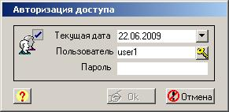
Рис. Окно «Авторизация доступа»
В появившемся окне выполните следующие действия:
- В поле «Пользователь» наберите латинскими буквами имя созданного Вами пользователя.
- В поле «Пароль» наберите латинскими буквами созданный Вами пароль.
- После выполнения пунктов 1-2 нажмите кнопку .
В результате успешного выполнения действий на экране появится окно программы в режиме пользователя.

Рис. Интерфейс программы в режиме пользователя

Выбор учреждений для просмотра

В программе АРМ «РОНО» существуют несколько вариантов просмотра итоговой информации:
- Просмотр информации ПО ОДНОМУ выбранному учреждению.
- Просмотр сводной информации ПО ВСЕМ имеющимся в базе данных учреждениям.
- Просмотр сводной информации ПО НЕСКОЛЬКИМ выбранным учреждениям.
- Просмотр сводной информации ПО УЧРЕЖДЕНИЯМ ОПРЕДЕЛЕННОГО ВИДА.
- Просмотр сводной информации ПО УЧРЕЖДЕНИЯМ ОПРЕДЕЛЕННОГО ТИПА.

Выбор указанных вариантов просмотра происходит в окне Информация/Учреждения (выбор из списка).
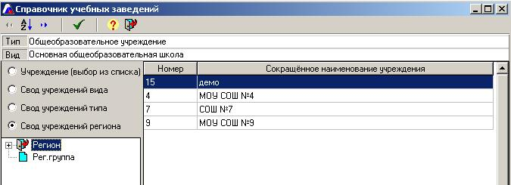
Рис. Образец окна «Справочник учебных заведений»
В правой части окна расположен список сокращенных наименований учреждений, которые были конвертированы в сводную базу данных программы АРМ «РОНО».
- Просмотр информации ПО ОДНОМУ выбранному учреждению.
Для того чтобы просмотреть информацию по конкретному образовательному учреждению, необходимо установить указатель в поле «Учреждение (выбор из списка)», после этого выбрать интересуемое учреждение, щелкнув по записи левой кнопкой мыши. Далее подтвердить свой выбор нажатием на кнопку «Выбрать».
- Просмотр сводной информации ПО ВСЕМ имеющимся в базе данных учреждениям.
Для того чтобы просмотреть сводную информацию по всем образовательным учреждениям, необходимо установить указатель в поле «Свод учреждений региона» и подтвердить свой выбор нажатием на кнопку «Выбрать».
ВНИМАНИЕ! По умолчанию в программе включен режим свода учреждений.
- Просмотр сводной информации ПО НЕСКОЛЬКИМ выбранным учреждениям.
Для того чтобы просмотреть сводную информацию по нескольким выбранным образовательным учреждениям, необходимо установить указатель в поле «Свод учреждений региона», после этого выбрать интересуемые учреждения, щелкнув дважды по наименованиям учреждений левой кнопкой мыши (выбранные учреждения выделяются зеленым цветом) и подтвердить свой выбор нажатием на кнопку «Выбрать».
- Просмотр сводной информации ПО УЧРЕЖДЕНИЯМ ОПРЕДЕЛЕННОГО ВИДА.
Для того чтобы просмотреть сводную информацию по всем образовательным учреждениям, относящимся к определенному виду, например, начальная образовательная школа, необходимо выбрать какое-нибудь учреждение, относящееся к искомому виду (тип и вид выбираемого учреждения всегда отображается в верхней части окна в соответствующих полях), после чего установить указатель в поле «Свод учреждений вида». В этом случае в правой части окна отобразится список учреждений, относящихся к указанному виду. Подтвердить свой выбор нажатием на кнопку «Выбрать».
- Просмотр сводной информации ПО УЧРЕЖДЕНИЯМ ОПРЕДЕЛЕННОГО ТИПА.
Для того чтобы просмотреть сводную информацию по всем образовательным учреждениям, относящимся к определенному типу, например, общеобразовательная школа-интернат, необходимо выбрать какое-нибудь учреждение, относящееся к искомому виду (тип и вид выбираемого учреждения всегда отображается в верхней части окна в соответствующих полях), после чего установить указатель в поле «Свод учреждений типа». В этом случае в правой части окна отобразится список учреждений, относящихся к указанному типу. Подтвердить свой выбор нажатием на кнопку «Выбрать».
Кнопка «Упорядочить по №п/п» позволяет упорядочить список учреждений в виде, удобном для пользователя. При нажатии на указанную кнопку появляется дополнительный столбец «№пп», где указывается, в каком порядке должны следовать учреждения в списке.

Просмотр первичной информации об учреждении
После выбора учреждений одним из способов, указанных в предыдущем пункте, в окне Информация/Учреждения (первичная инф.) отобразятся выбранные учреждения. По умолчанию всегда включен режим отображения полного списка учреждений, находящихся в базе данных.
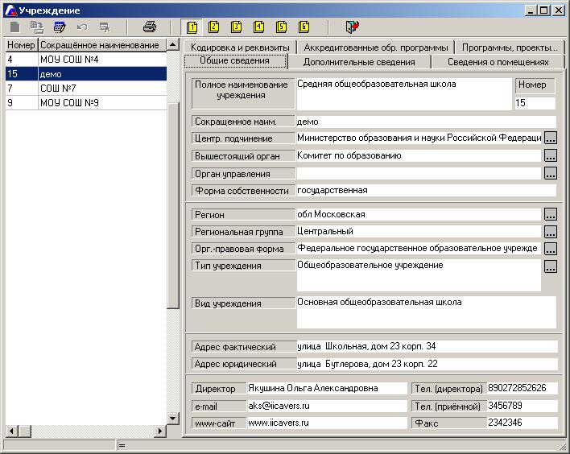
Рис. Окно отображения первичной информации об учреждениях
Данное окно содержит шесть вкладок, на каждой из которых отображается определенная информация об учреждении, выделенном в списке слева.
Информацию каждой вкладки можно распечатать (см. раздел «Вывод информации на печать»).

Вывод информации на печать

Для вывода на печать информации в любом окне необходимо:
1. Нажать на кнопку «Печать» для вызова окна с выбором полей для печати.
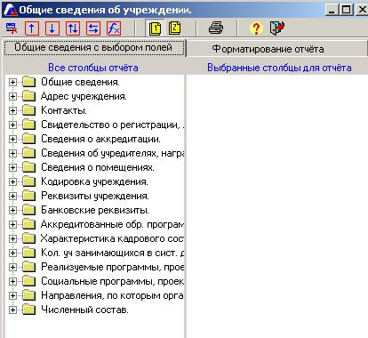
Рис. Открытие окна выбора полей для печати
2. На вкладке находятся "Общие сведения". В левой части окна отображены папки с различной информацией (набор папок зависит от информации того окна, в котором выбирается печать). Папки открываются нажатием на знак (+).
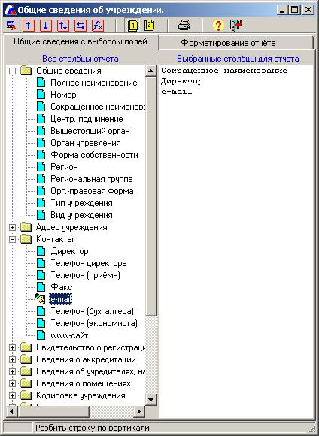
Рис. Выбор полей для печати
Выбор интересуемых полей-столбцов происходит щелчком по ним левой кнопкой мыши. Выбранные столбцы отображаются в правой части окна.
Для удаления неверно выбранного столбца необходимо выделить название столбца в списке справа и нажать кнопку. Для изменения порядка следования столбцов необходимо выделить название столбца в правом списке и нажатием на кнопку или переместить столбец в необходимом направлении.
Очень часто требуется, чтобы некоторые сведения были объединены в одну ячейку, например, фамилия, имя, отчество, или полное наименование учреждения и номер и т. д. В этом случае столбцы, которые надо объединить, необходимо выделить щелчком мыши, удерживая кнопку Ctrl. Должна получиться следующая картинка:
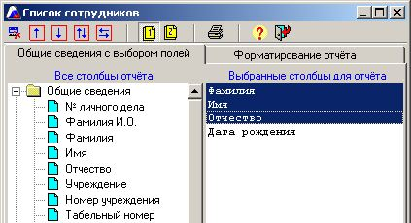
Рис. Выделение полей для объединения
После этого надо нажать на кнопку «Объединить выделенные поля по горизонтали». Вы увидите новое расположение столбцов.
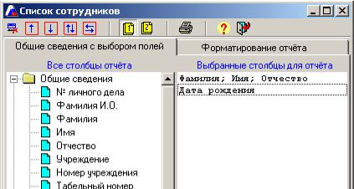
Рис. Объединение полей
Чтобы отменить указанное действие, необходимо нажать на кнопку .
На вкладке "Форматирование отчета" можно выбрать формат для сохранения документа.
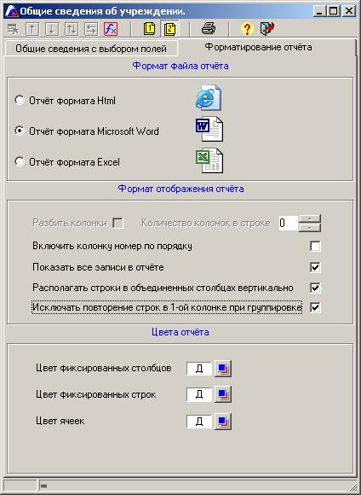
Рис. Выбор формата для сохранения документа
Существует три формата файла отчета:
- Формат Html
- Формат Microsoft Word
- Формат Excel
Для непосредственного отображения отчета требуется нажать кнопку "Печать".
На экране появится окно выбранного формата с необходимой информацией.
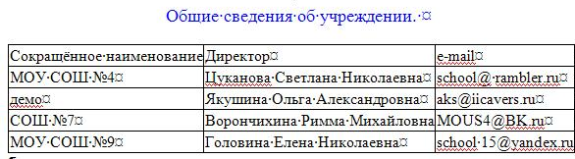
Рис. Выбранные поля для печати в формате Microsoft Word
Созданный документ можно сохранить, отредактировать и распечатать.
На вкладке "Форматирование отчета" в разделе выбора формата отображения отчета существуют следующие параметры:
- Включить колонку номер по порядку – установленная «галочка» позволяет отобразить дополнительный столбец для нумерации строк в итоговой таблице. Если указанный столбец не нужен, то галочку требуется убрать.
- Показать все записи в отчете – установленная «галочка» позволяет отобразить все составляющие тех полей, в которых введено несколько записей (например, сведения о лицензиях, аккредитации учреждения, сведения об образовании сотрудников и т. д.). Если необходимо отобразить только последнюю из записей, то галочку нужно убрать.
- Располагать строки в объединенных столбцах вертикально - установленная «галочка» позволяет отобразить информацию строк в столбцах, которые были объединены, вертикально, т. е. друг под другом. Если информацию строк в столбцах, которые были объединены, надо отобразить горизонтально, т. е. друг за другом, галочку нужно убрать.
- Исключать повторение строк в 1-ой колонке при группировке.
Часто при выводе информации на печать требуется не само значение поля, а их количественная характеристика, т. е. записи нужно группировать.
Приведем пример: при выводе информации об образовании сотрудников требуется отобразить, сколько сотрудников в каждом учреждении имеют высшее, среднее и др. образование. В этом случае в окне вывода на печать (Сотрудники/Личные дела сотрудников) требуется выбрать поля Учреждение (сокр. наименование), а также Образование.
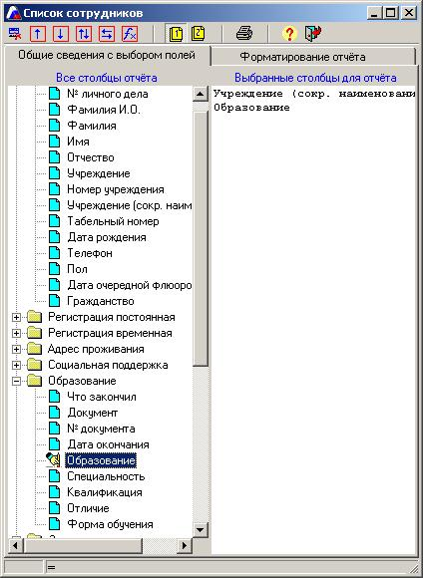
Рис. Выбор полей
Далее нужно нажать на кнопку «Группировка и калькуляция выбранных полей».
Установленная «галочка» в поле «Исключать повторение строк в 1-ой колонке при группировке» позволяет отобразить информацию в отчете, как показано на рис.:
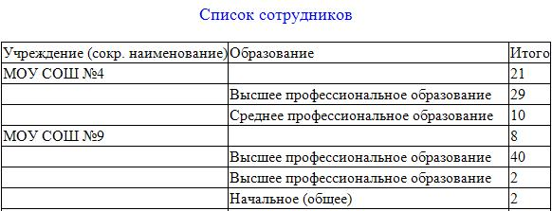
Рис. Отображение итогового отчета при включенной «галочке»
Если же «галочку» не включать, то итоговый отчет будет иметь следующий вид:
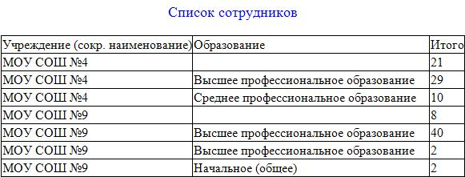
Рис. Отображение итогового отчета при выключенной «галочке»
ВНИМАНИЕ! При использовании кнопки «Группировка и калькуляция выбранных полей» для построения итогового отчета требуется некоторое время, которое зависит от количества учреждений в базе данных и от количества записей в каждом учреждении.

Работа с программой в режиме свода учреждений
Данный режим имеет место в том случае, когда в окне «Учреждения (выбор из списка)» выбран один из вариантов:
  - Свод учреждений региона
  - Свод учреждений вида
  - Свод учреждений типа
Более подробно о выборе учреждений читайте в разделе «Выбор учреждений для просмотра».
Сотрудники/Личные дела сотрудников
В зависимости от того, какие учреждения были выбраны в окне «Учреждения (выбор из списка)», в окне «Личные дела сотрудников» отобразятся сотрудники именно этих учреждений.
Для быстрого перемещения по списку личных дел целесообразно пользоваться полем «Поиск». Для этого введите в указанное поле первые буквы фамилии или фамилию полностью.
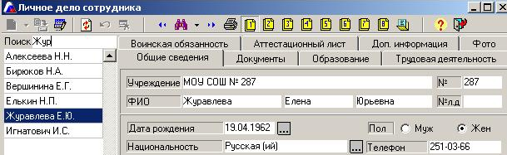
Рис. Быстрый поиск
Для отбора личных дел сотрудников, удовлетворяющих определенному запросу, требуется нажать на кнопку поиска .
В появившемся окне необходимо заполнить параметры, которые необходимы для поиска сотрудников.
Доступные операции отношения:
- Операция «И»: поиск личных дел, в которых встречаются все указанные параметры (например, в результате поиска по фамилии: Иванов «И» дате рождения «от 01.1956 до 12. 1956» будут выведены личные дела Ивановых, родившихся в 1956 году).
- Операция «ИЛИ»: поиск личных дел, в которых встречается один из указанных параметров (например, в результате поиска по фамилии Иванов «ИЛИ» дате рождения «от 01.1956 до 12. 1956» будут выведены личные дела всех Ивановых, а также сотрудников с другой фамилией, родившихся в 1956 году).
Доступные операции отношения:
- Операция « = »: поиск личных дел по параметрам, полностью совпадающих с введенными в окне поиска.
- Операция « != »: поиск личных дел, не удовлетворяющих указанным параметрам (например, в случае выбора указанной операции отношения и введенному параметру «Национальность»: «Русская(ий)» будет выведен список сотрудников, не являющихся русскими по национальности. Другими словами данная операция предполагает отрицание введенного параметра поиска.
Поле «Сортировка» определяет порядок сортировки личных дел после поиска. Доступны два метода сортировки: по фамилии и по порядку заполнения.
Поле «Количество записей» определяет вывод количества найденных записей после проведения поиска. Указанное число отображается в нижнем левом углу окна под списком поиска.
Для проведения поиска необходимо:
- Указать необходимые параметры поиска. Выбор ведется на вкладках 1-7. Параметры, по которым поиск возможен, отображаются белым цветом.
- Нажать кнопку «Поиск» для начала поиска.
Попробуем найти в списке сотрудников всех мужчин:
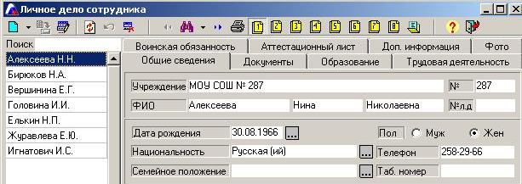
Шаг 1.
Рис. Шаг 1
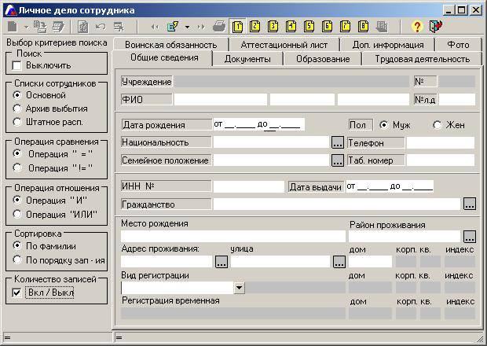
Шаг 2.
Шаг 2.
Шаг 3.
Рис. Шаг 2-3
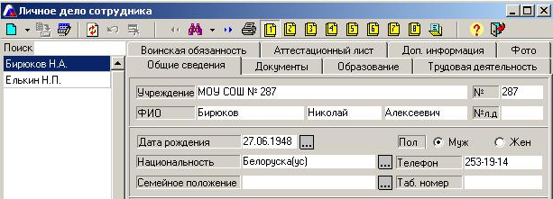
Рис. Результат поиска
Для отключения поиска необходимо:
1. Нажать на кнопку поиска .
2. Установить «галочку» в поле «Выключить».
3. Щелкнуть по кнопке . Перед Вами отобразится полный список личных дел.
ВНИМАНИЕ! Не забывайте отключать Поиск, возвращая полный список сотрудников.
Поиск можно организовать по части записи. Например, требуется найти сотрудников, проживающих на какой-либо улице и т. д. В этом случае в поле поиска следует набрать знак %, после чего ввести ту часть записи, по которой следует отобрать записи.
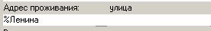
Рис. Пример организации поиска по части записи
Аналогичным образом поиск можно проводить и по другим текстовым полям, в которых известна только часть записи.

Сотрудники/Штатное расписание
В данном окне отображается сводная информация по штатному расписанию для тех учреждений, которые выбраны в окне «Учреждения (выбор из списка)».
На вкладке отображается штатное расписание по категориям работников: административные, учебно-вспомогательные, хозяйственные.
Содержимое вкладки можно распечатать, воспользовавшись кнопкой «Печать».
Если необходимо вывести на печать информацию по сотрудникам конкретной должности, то:
- Нажмите на кнопку «Поиск по должности сотрудников».
- Выделите щелчком мыши интересуемую должность. Подтвердите свой выбор нажатием на кнопку «Выбрать».
- Далее выберите информацию для итогового отчета. Более подробную информацию о выводе на печать можно прочитать в разделе «Вывод информации на печать».
На вкладке формируется список педагогических должностей.
Содержимое вкладки также можно распечатать, воспользовавшись кнопкой «Печать». Аналогично первой вкладке можно распечатать информацию о сотрудниках, занимающих конкретную педагогическую должность.
На вкладке можно просмотреть общее количество ставок и распечатать его в случае необходимости.
Содержимое вкладки также можно распечатать, воспользовавшись кнопкой «Печать».
На вкладке можно просмотреть общее количество различных должностей в учреждениях.
Содержимое вкладки также можно распечатать, воспользовавшись кнопкой «Печать».
На вкладке можно просмотреть историю назначения на должности. Данная вкладка используется, как правило, для исправления неверно введенных записей.

Сотрудники/Штаты
Данный раздел отображается в главном меню программы только в режиме выбора свода учреждений.
В окне «Штаты» отображается сводная информация по штатным единицам учреждений. В ячейках на пересечении строки с названием учреждения и столбца с названием категории должности отображаются итоговые значения по занятым штатным единицам и вакантным штатным единицам.
Содержимое итоговой таблицы можно распечатать, воспользовавшись кнопкой «Печать».
ВНИМАНИЕ! Вся информация берется из баз данных, которые были конвертированы в единую базу данных, поэтому для получения достоверной информации требуется аккуратное заполнение соответствующего раздела на уровне отдельного учреждения.

Сотрудники/Образование
Данный раздел отображается в главном меню программы только в режиме выбора свода учреждений.
В окне «Образование» отображается сводная информация по видам образования и почетных званиях и ученых степенях сотрудников всех учреждений.
В ячейке на пересечении строки с названием параметра и столбца с названием учреждения отображается количественное значение параметра для этого учреждения.
По умолчанию информация отображена для сотрудников, имеющих педагогическое образование. Для таких сотрудников на вкладке «Образование» личного дела должен быть указан «+» в поле «Пед. обр.».
Если требуется отобразить информацию по всем сотрудникам уберите «галочку» в поле «Только пед. работники» и нажмите на кнопку «Обновить».
Содержимое итоговой таблицы можно распечатать, воспользовавшись кнопкой «Печать».

Сотрудники/Курсовая подготовка
Данный раздел отображается в главном меню программы только в режиме выбора свода учреждений.
В окне «Курсовая подготовка» отображается сводная информация по прохождению сотрудниками учреждений курсов повышения квалификации и других курсов.
Окно содержит две вкладки «Общие сведения» и «Детализация». На вкладке «Детализация» отображается подробная информация о сотрудниках всех учреждений, проходивших и не проходивших курсы повышения квалификации в течение последних пяти лет. В строке «Не прошли курсы повышения квалификации» на первой вкладке молодые специалисты не учитываются.
Содержимое итоговой таблицы можно распечатать, воспользовавшись кнопкой «Печать».

Сотрудники/Трудовая деятельность
Данный раздел отображается в главном меню программы только в режиме выбора свода учреждений.
Окно «Трудовая деятельность» содержит три вкладки:
- Трудовой стаж. В верхней части окна отображается итоговая информация по количеству сотрудников, имеющих педагогический стаж в указанном диапазоне. В нижней части окна отображается детализация по каждому учреждению. Для изменения итоговой информации необходимо ввести границы диапазона (однозначное значение вводится как 01,02 и т. д.), после чего нажать на кнопку «Обновить».
Содержимое каждой из итоговых таблиц можно распечатать, воспользовавшись кнопкой «Печать», предварительно выделив любую ячейку в той таблице, которую требуется распечатать.
- Молодые специалисты. В верхней части окна отображается итоговая информация по количеству сотрудников, являющихся молодыми специалистами (для таких сотрудников в базе данных отдельного учреждения в личном деле, на вкладке «Трудовая деятельность» установлена «галочка» в поле «Молодой специалист»).
Содержимое каждой из итоговых таблиц можно распечатать, воспользовавшись кнопкой «Печать», предварительно выделив любую ячейку в той таблице, которую требуется распечатать.
- Пенсионный возраст. В верхней части окна отображается итоговая информация по количеству сотрудников пенсионного возраста. В нижней части окна отображается детализация по каждому учреждению.
Содержимое каждой из итоговых таблиц можно распечатать, воспользовавшись кнопкой «Печать», предварительно выделив любую ячейку в той таблице, которую требуется распечатать.

Сотрудники/Квалификация
Данный раздел отображается в главном меню программы только в режиме выбора свода учреждений.
Окно «Квалификация» содержит две вкладки:
- Общие сведения. В верхней части окна отображается итоговая информация по количеству сотрудников, имеющих определенную категорию. В нижней части окна отображается итоговая информация об аттестации сотрудников в текущем учебном году.
Содержимое каждой из итоговых таблиц можно распечатать, воспользовавшись кнопкой «Печать», предварительно выделив любую ячейку в той таблице, которую требуется распечатать.
- Детализация. Отображается более детальная информация по каждому учреждению о сотрудниках, подлежащих аттестации в текущем учебном году и сотрудниках, не проходивших аттестацию последние пять лет.
Содержимое каждой из итоговых таблиц можно распечатать, воспользовавшись кнопкой «Печать».

Ученики/Личные дела учеников
В зависимости от того, какие учреждения были выбраны в окне «Учреждения (выбор из списка)», в окне «Личные дела учеников» отобразятся ученики именно этих учреждений.
Для быстрого перемещения по списку личных дел целесообразно пользоваться полем «Поиск». Для этого введите в указанное поле первые буквы фамилии или фамилию полностью.
Рис. Быстрый поиск
Для отбора личных дел учеников, удовлетворяющих определенному запросу, требуется нажать на кнопку поиска .
В появившемся окне необходимо заполнить параметры, которые необходимы для поиска учеников.
Доступные операции отношения:
- Операция «И»: поиск личных дел, в которых встречаются все указанные параметры (например, в результате поиска по фамилии: Иванов «И» дате рождения «от 01.1956 до 12. 1956» будут выведены личные дела Ивановых, родившихся в 1956 году).
- Операция «ИЛИ»: поиск личных дел, в которых встречается один из указанных параметров (например, в результате поиска по фамилии Иванов «ИЛИ» дате рождения «от 01.1956 до 12. 1956» будут выведены личные дела всех Ивановых, а также учеников с другой фамилией, родившихся в 1956 году).
Доступные операции отношения:
- Операция « = »: поиск личных дел по параметрам, полностью совпадающих с введенными в окне поиска.
- Операция « != »: поиск личных дел, не удовлетворяющих указанным параметрам (например, в случае выбора указанной операции отношения и введенному параметру «Изучаемый язык»: «Английский» будет выведен список учеников, не изучающих английский язык. Другими словами данная операция предполагает отрицание введенного параметра поиска.
Поле «Сортировка» определяет порядок сортировки личных дел после поиска. Доступны два метода сортировки: по фамилии и по порядку заполнения.
Поле «Количество записей» определяет вывод количества найденных записей после проведения поиска. Указанное число отображается в нижнем левом углу окна под списком поиска.
Для проведения поиска необходимо:
- Указать необходимые параметры поиска. Выбор ведется на вкладках 1-7. Параметры, по которым поиск возможен, отображаются белым цветом.
- Нажать кнопку «Поиск» для начала поиска.
Для отключения поиска необходимо:
1. Нажать на кнопку поиска «Найти».
2. Установить «галочку» в поле «Выключить».
3. Щелкнуть по кнопке . Перед Вами отобразится полный список личных дел.
ВНИМАНИЕ! Не забывайте отключать Поиск, возвращая полный список учеников.
Поиск можно организовать по части записи. Например, требуется найти учеников, проживающих на какой-либо улице и т. д. В этом случае в поле поиска следует набрать знак %, после чего ввести ту часть записи, по которой следует отобрать записи.
Рис. Пример организации поиска по части записи
Аналогичным образом поиск можно проводить и по другим текстовым полям, в которых известна только часть записи.
Информацию об учениках из личных дел можно распечатать. Более подробно о выводе на печать читайте в соответствующем разделе данного руководства.

Ученики/Контингент
Данный раздел отображается в главном меню программы только в режиме выбора свода учреждений.
Окно «Контингент» отображает итоговую информацию по текущему комплектованию каждого учреждения и по региону в целом.
Содержимое итоговой таблицы можно распечатать, воспользовавшись кнопкой «Печать».

Ученики/Движение
Данный раздел отображается в главном меню программы только в режиме выбора свода учреждений.
Окно «Движение» отображает итоговую информацию по движению учеников в период с начала нового учебного года (по умолчанию это 27 июня – дата перевода учреждения в программе на новый учебный год) по текущую дату.
Параметры, указанные в списке слева, отображаются из справочников, название которых соответствует названию группы параметров (например, прибытие (Д-12 доп.), причины выбытия и т. д.). В связи с этим получение достоверной информации в рассматриваемом окне зависит от качества заполнения базы данных каждого отдельного учреждения.
Значения в ячейках, отображаемые в виде, например, 2/4/0 обозначают детализацию по каждой из трех ступеней обучения.
В конце каждой строки с названием параметра отображены итоговые данные по региону в целом.
Содержимое итоговой таблицы можно распечатать, воспользовавшись кнопкой «Печать».

Ученики/Правонарушения
Данный раздел отображается в главном меню программы только в режиме выбора свода учреждений.
В верхней части окна «Правонарушения» отображается итоговая информация по учету учащихся, склонных к совершению правонарушениий и совершивших правонарушения в период с начала нового учебного года (по умолчанию это 27 июня – дата перевода учреждения в программе на новый учебный год) по текущую дату.
В нижней части окна «Правонарушения» отображается более детальная информация по списочному составу учащихся, состоящих на различном учете.
Получение достоверной информации в рассматриваемом окне зависит от качества заполнения сведений о правонарушениях отдельных учеников в базе данных каждого учреждения.
Содержимое каждой из итоговых таблиц окна «Правонарушения» можно распечатать, воспользовавшись кнопкой «Печать», предварительно выделив любую строку в той таблице, которую требуется распечатать.

Ученики/Группы здоровья
Данный раздел отображается в главном меню программы только в режиме выбора свода учреждений.
Окно «Группы здоровья» отображает итоговую информацию о группах здоровья и физкультурных группах в каждом учреждении и в регионе в целом.
Получение достоверной информации в рассматриваемом окне зависит от качества заполнения сведений о здоровье учеников в базе данных каждого учреждения.
Содержимое итоговой таблицы можно распечатать, воспользовавшись кнопкой «Печать».

Планирование/Основная нагрузка/Предмет - учитель
Данный раздел отображается в главном меню программы только в режиме выбора свода учреждений.
Окно «Писк преподавателей по предметам», которое вызывается командой Планирование/основная нагрузка/Предмет – учитель, позволяет найти сотрудников, преподающих тот или иной предмет с возможностью последующего вывода различной информации об этих сотрудниках.
ВНИМАНИЕ! Для возможности работы в данном окне необходимо чтобы была распределена нагрузка из учебного плана в каждом образовательном учреждении.
Для организации поиска необходимо проделать следующее:
- Нажать на кнопку . В открывшемся окне «Предметы» выбрать предмет, подтвердить свой выбор нажатием на кнопку «Выбрать». Выбрать можно несколько предметов. Для этого нужно повторно нажать на кнопку и выбрать новый предмет.
Если предмет был выбран ошибочно, то достаточно выделить его в списке выбранных предметов и нажать на кнопку .
- В поле «Поиск в классах» можно указать диапазон классов, в котором будет произведен поиск.
- Установить указатель в поле «Молодой специалист» если требуется найти именно молодых специалистов, преподающих тот или иной предмет.
- Для начала поиска нажать на кнопку . В результате в левой части окна отобразится список сотрудников, удовлетворяющих указанному запросу.
Для вывода на печать определенной информации о найденных сотрудниках используется кнопка «Печать». Более подробно о выводе на печать читайте в разделе «Вывод информации на печать» данного руководства.
Для того чтобы просмотреть личное дело того или иного сотрудника в найденном списке, щелкните по фамилии правой кнопкой мыши и выберите команду «Открыть личное дело».

Планирование/Структура обучающегося контингента
Данный раздел отображается в главном меню программы только в режиме выбора свода учреждений.
Окно «Структура обучающегося контингента» отображает итоговую информацию по структуре каждого учреждения и по региону в целом.
ВНИМАНИЕ! Для отображения объективной информации по типам классов в данном окне необходимо чтобы в БД отдельного образовательного учреждения в окне «Тарификация/Основная педагогическая нагрузка» был указан тип каждого класса.
Значения в ячейках, отображаемые в виде, например, 25/24/20 обозначают детализацию по каждой из трех ступеней обучения.
Содержимое итоговой таблицы можно распечатать, воспользовавшись кнопкой «Печать».

Планирование/Сводная информация по учебному плану
Данный раздел отображается в главном меню программы только в режиме выбора свода учреждений.
Информация в данное окно собирается из учебного плана каждого образовательного учреждения, поэтому объективность отображаемой информации зависит от качества заполнения учебного плана в БД каждого учреждения.
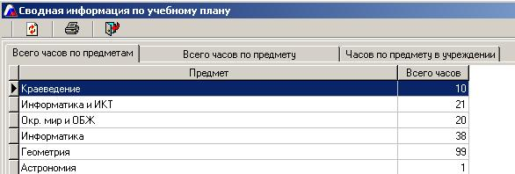
Рис. Образец вкладки «Всего часов по предметам»
На первой вкладке «Всего часов по предметам» указан перечень всех предметов, изучаемых в учреждениях, и суммарное количество часов по каждому предмету. Выбрав предмет и переключившись на вкладку «Всего часов по предмету», Вы получите детализацию для каждого учреждения по предмету, выбранному на первой вкладке.
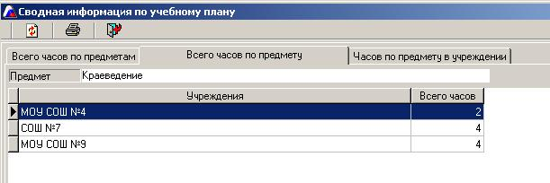
Рис. Образец содержания вкладки «Всего часов по предмету»
Выбрав учреждение и переключившись на вкладку «Часов по предмету в учреждении», Вы получите детализацию предмета по этому учреждению.
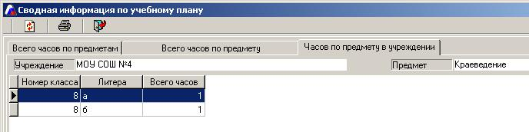
Рис. Образец содержания вкладки «Часов по предмету в учреждении»
Содержимое таблицы каждой вкладки можно распечатать, воспользовавшись кнопкой «Печать».

Учебный процесс/Мониторинг обучения по школам
Данный раздел отображается в главном меню программы только в режиме выбора свода учреждений.
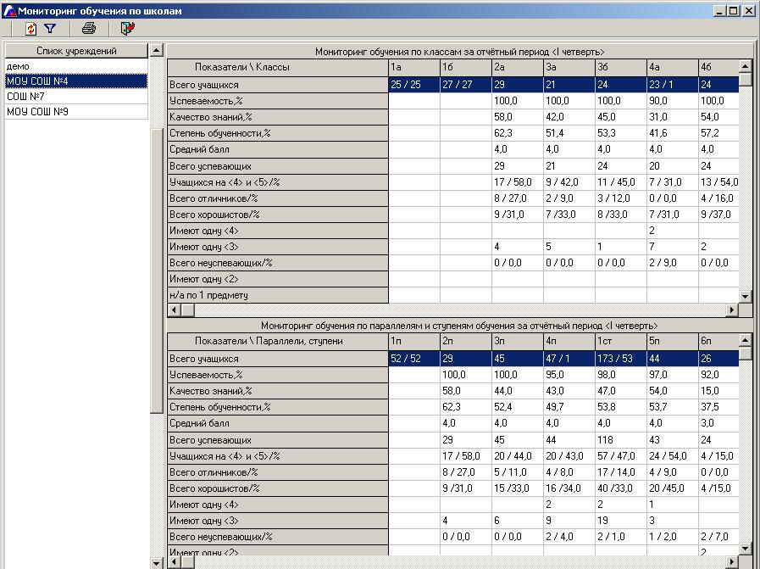
Рис. Фрагмент окна «Мониторинг обучения по школам»
В левой части окна расположен список учреждений. В правой части окна отображены значения показателей успеваемости по классам и параллелям.
Информация в данное окно собирается из раздела успеваемости каждого образовательного учреждения, поэтому объективность отображаемой информации зависит от качества заполнения отметок в БД каждого учреждения. Кроме этого, в базе данных каждого учреждения должна быть рассчитана успеваемость учащихся в окне «Учебный процесс/Успеваемость».
В строке «всего учащихся» значения отображаются в виде, например, 23/1. Первое число обозначает количество учащихся в классе или в параллели. Второе число обозначает количество учащихся, у которых НЕ ВЫСТАВЛЕНЫ отметки. Таким образом, можно оценить объективность содержащейся в окне информации.
Для просмотра всех классов и параллелей пользуйтесь линиями прокрутки.
Для выбора отчетного периода, за который необходимо просмотреть итоговую информацию, предназначена кнопка «Выбор периода обучения». При нажатии на эту кнопку появляется справочник учебных периодов, в котором следует выделить интересуемый период, подтвердив свой выбор нажатием на кнопку «Выбрать». Для отображения информации за выбранный учебный период достаточно нажать на кнопку «Обновить».
ВНИМАНИЕ! Для того чтобы при открытии окна «Мониторинг обучения по школам» сразу загружались данные текущего учебного периода необходимо открыть окно «Информация/Параметры/учебного процесса» и на первой вкладке «Основные» выбрать период, за который и будут по умолчанию загружаться данные при открытии окна «Мониторинг обучения по школам».
Содержимое каждой из итоговых таблиц окна «Мониторинг обучения по школам» можно распечатать, воспользовавшись кнопкой «Печать», предварительно выделив любую строку в той таблице, которую требуется распечатать.

Учебный процесс/Мониторинг обучения по региону
Данный раздел отображается в главном меню программы только в режиме выбора свода учреждений.
Информация в данное окно собирается из раздела успеваемости каждого образовательного учреждения, поэтому объективность отображаемой информации зависит от качества заполнения отметок в БД каждого учреждения. Кроме этого, в базе данных каждого учреждения должна быть рассчитана успеваемость учащихся в окне «Учебный процесс/Успеваемость».
В строке «всего учащихся» значения отображаются в виде, например, 23/1. Первое число обозначает количество учащихся в учреждении или в параллели. Второе число обозначает количество учащихся, у которых не выставлены отметки. Таким образом, можно оценить объективность содержащейся в окне информации.
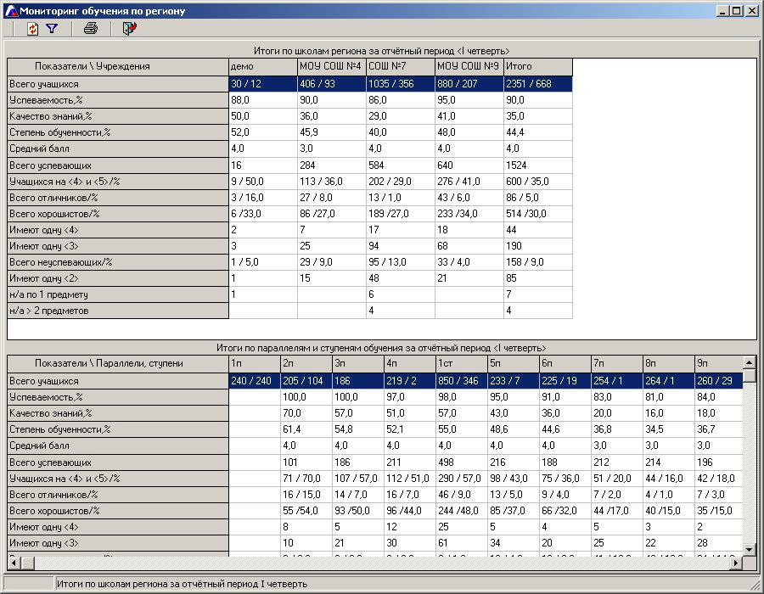
Рис. Фрагмент окна «Мониторинг обучения по региону»
Для просмотра всех учреждений и параллелей пользуйтесь линиями прокрутки.
Для выбора отчетного периода, за который необходимо просмотреть итоговую информацию, предназначена кнопка «Выбор периода обучения». При нажатии на эту кнопку появляется справочник учебных периодов, в котором следует выделить интересуемый период, подтвердив свой выбор нажатием на кнопку «Выбрать». Для отображения информации за выбранный учебный период достаточно нажать на кнопку «Обновить».
ВНИМАНИЕ! Для того чтобы при открытии окна «Мониторинг обучения по региону» сразу загружались данные текущего учебного периода необходимо открыть окно «Информация/Параметры/учебного процесса» и на первой вкладке «Основные» выбрать период, за который и будут по умолчанию загружаться данные при открытии окна «Мониторинг обучения по региону».
Содержимое каждой из итоговых таблиц окна «Мониторинг обучения по региону» можно распечатать, воспользовавшись кнопкой «Печать», предварительно выделив любую строку в той таблице, которую требуется распечатать.

Отчеты/Отчет по учителям-предметникам
Данный отчет содержит вкладки «Аналитика: специальность – возраст» и «Аналитика: пол – возраст».
Информация в данное окно собирается из БД всех учреждений, поэтому объективность отображаемой информации зависит от качества заполнения БД каждого учреждения, а именно в базе данных каждого учреждения должна быть распределена нагрузка сотрудников. Только таким образом устанавливается связь между возрастом и преподаваемым предметом.
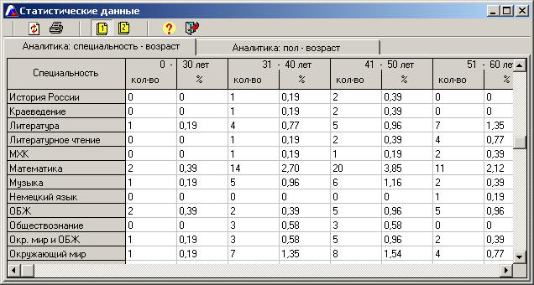
Рис. Пример отчета по учителям-предметникам
Особенности работы в данном окне.
Диапазон лет можно редактировать, добавить или удалить.
Для редактирования диапазона:
- Выделите любую ячейку внутри того диапазона, который требуется отредактировать.
- Щелкните по этой ячейке правой кнопкой мыши.
- В меню выберите пункт «Редактировать диапазон».
- Введите новые границы диапазона, нажмите ОК.
Для удаления диапазона:
- Выделите любую ячейку внутри того диапазона, который требуется удалить.
- Щелкните по этой ячейке правой кнопкой мыши.
- В меню выберите пункт «Удалить диапазон».
- Подтвердите выбранное действие.
Для добавления диапазона:
- Выделите любую ячейку внутри таблицы.
- Щелкните по этой ячейке правой кнопкой мыши.
- В меню выберите пункт «Добавить диапазон».
- Введите границы нового диапазона, нажмите «ОК».
В ячейке на пересечении строки с названием предмета и столбца с количеством сотрудников отображается числовое значение. Для получения списка сотрудников, о которых в данной ячейке идет речь, необходимо выделить ячейку, щелкнуть по ней левой кнопкой мыши, после этого щелкнуть по выделенной ячейке правой кнопкой мыши и выбрать пункт «Список сотрудников». В открывшемся окне указать перечень подлежащей для вывода информации, параметры печати и нажать на кнопку «Печать» (более подробно о выводе информации на печать читайте в соответствующем разделе данного руководства).

Работа с программой в режиме отдельного учреждения
Данный режим имеет место в том случае, когда в окне «Учреждения (выбор из списка)» выбран вариант «Учреждение (выбор из списка)».
Более подробно о выборе учреждений читайте в разделе «Выбор учреждений для просмотра».
В данном режиме имеется возможность получить информацию о выбранном учреждении, а именно просмотреть личные дела, достижения сотрудников и учеников, сведения об учебном процессе и многое другое.
Способы вывода на печать полностью аналогичны описанным в разделе «Вывод информации на печать». О способах организации поиска в личных делах сотрудников и учеников читайте в разделах «Сотрудники/Личные дела сотрудников» и «Ученики/Личные дела учеников».

Руководство пользователя
Автоматизированная информационно-аналитическая система
«Управление образованием»
АРМ РОНО

версия 4.7.0.90

ООО «ФинПромМаркет-ХХI»
г. Москва, а/я 90
Телефон: +7 (499) 265-12-31, +7(903) 250-61-59
Факс: +7(499) 265-56-39
Адрес электронной почты: aversm@rambler.ru, aversdir@mail.ru
www.iicavers.ru

Все права на печатную версию руководства пользователя принадлежат
ООО «ФинПромМаркет-ХХI»

